

Dokumentacija za modul Vodenje in vzdrževanje posebnih enot vrednotenja
INFORMACIJSKI SISTEM ZA ANALITIKO IN MODELIRANJE
Celovška cesta 520, 1210 Ljubljana Šentvid
info@flycom.si
Kazalo vsebine
1 Verzija 3
2 Namen in izhodišča dokumenta 4
3 Osnovni pojmi, modeli in podmodeli PEV 4
3.1 Posebna enota vrednotenja 4
3.2 Pregled modelov in podmodelov 5
3.3 Posebnosti posameznih modelov 5
4 Podatkovni model modula PEV 6
4.1 Osnovne skupine tabel 6
5 Poslovni in procesni model modula PEV 7
6 Vodenje in vzdrževanje PEV 8
6.1 Vnos nove PEV 9
6.2 Vnos podatkov iz vprašalnikov in drugih virov 9
6.3 Izbor pripisnih vrednosti 12
6.4 Generiranje zapisov pev_pos in pev_pos_vnos 13
6.5 Množični uvoz v pev_pos_vnos iz CSV ali SQL integracije 13
6.6 Pregled ene PEV 14
6.7 Plombe in vodenje plomb PEV 15
6.8 Avtomatska posodobitev identifikatorjev in verzij 15
7 Geometrije, sestavine, funkcionalna območja in KN podatki 16
7.1 Funkcionalna območja in sestavine PEV 16
7.2 Dodajanje parcel, stavb in delov stavb 17
7.3 Prikaz KN površin, dejanske rabe in izračun delez_bzps 18
7.4 Geometrijske kontrole PEV 18
7.5 Priprava okvirjev za izris Informacije o obsegu PEV 21
7.6 Generiranje GeoPDF Informacije o obsegu PEV 21
8 Arhiviranje, historiat in sledljivost PEV 22
8.1 Podrobna logika arhiviranja 23
9 Modeliranje PEV 24
9.1 Verzije modelov in verzije izračunov 24
9.2 Prenos in pretvorba podatkov iz GV v ISAM 24
9.3 Urejanje vrednostnih ravni in con 24
9.4 Posodobitev vodenja produktov in vnosnih form 25
9.5 Samodejno generiranje parametrov 26
9.6 Generiranje količinskih razredov 27
9.7 Izračun vrednosti v vrednostnih tabelah in faktorja preostale življenjske dobe 28
9.8 Zaklepanje verzij modelov 29
10 Izračun vrednosti PEV 30
10.1 Izvedba izračuna v uporabniškem vmesniku 30
10.2 Rezultati izračuna in ponovni izračun 31
11 Izvoz v XML za EV in EMV 31
11.1 Izvoz PEV v XML za EV 31
11.2 Izvoz PEV v XML za EMV 32
12 Dodatne funkcionalnosti 33
12.1 Opombe na zapisih in atributnih poljih 33
13 Sklep 35
14 Priloge 36

Verzija
Verzija | Urejal | Popravki
1.0 | Primož Skledar, Gašper Oder | /
1.1 | Primož Skledar | Podrobnejša razlaga in sprememba produktov. Manjše dopolnitve in slovnični popravki.

Namen in izhodišča dokumenta
Dokument predstavlja zaključeno dokumentacijo modula posebnih enot vrednotenja (PEV), razvitega v okviru sistema ISAM. Namen dokumenta je na enem mestu opisati poslovno logiko, podatkovni model, uporabniške postopke, procesne tokove in ključne funkcionalnosti, ki so bile vzpostavljene za vodenje, vzdrževanje, modeliranje, izračun in izvoz podatkov PEV.
Modul PEV podpira obravnavo posebnih enot vrednotenja, ki se zaradi svoje vsebine, načina uporabe ali dejavnosti vrednotijo po posebnih modelih. V sistemu so zajeti predvsem modeli za bencinske servise, elektrarne, marine in pristanišča. Dokument zato opisuje tako splošne postopke, ki veljajo za vse PEV, kot tudi posebnosti posameznih modelov in podmodelov.
Izhodišče modula je zagotoviti enotno, sledljivo in nadzorovano vodenje podatkov PEV. To vključuje osnovne podatke o PEV, upravljavce in kontakte, poslovne oziroma vhodne podatke, pripisne vrednosti, sestavine, funkcionalna območja, vrednostne ravni, cone, modelne parametre, rezultate izračunov, plombe, opombe, kontrole in izvoze v zunanje evidence. Poseben poudarek je namenjen povezavi atributnih podatkov z GIS okoljem in aktualnimi podatki katastra nepremičnin.
Dokumentacija je namenjena uporabnikom modula, skrbnikom sistema in razvijalcem. Uporabnikom pojasnjuje postopke dela v okolju LIFT/ISAM, skrbnikom predstavlja podatkovno in procesno logiko, razvijalcem pa daje podlago za vzdrževanje in nadaljnje nadgradnje. Vključena sta tudi procesna diagramoma, ki prikazujeta glavna sklopa delovanja modula: vodenje in vzdrževanje PEV ter modeliranje, izračun in izvoz PEV.
Dokument je zasnovan kot referenčna dokumentacija. Poglavja 3–5 podajajo osnovne pojme ter podatkovni in procesni okvir, poglavja 6–8 opisujejo vodenje, vzdrževanje in prostorske podatke PEV, poglavji 9 in 10 obravnavata modeliranje in izračun vrednosti, poglavje 11 pa izvoze v zunanje evidence. Posamezna poglavja je zato mogoče uporabljati samostojno glede na vlogo in nalogo uporabnika.

Osnovni pojmi, modeli in podmodeli PEV

Posebna enota vrednotenja
Posebna enota vrednotenja je del, ena ali več nepremičnin, ki se zaradi opravljanja dejavnosti bencinskega servisa, marine, pristanišča ali proizvodnje električne energije vrednotijo kot ena enota. Pri PEV je najgospodarnejša raba določena z vrsto dejavnosti. Za subjekt, ki opravlja dejavnost na PEV, se v dokumentaciji uporablja izraz upravljavec PEV.
PEV je v modulu lahko sestavljena iz osnovnih atributnih podatkov, kontaktnih in upravljavskih podatkov, poslovnih oziroma letnih podatkov, sestavin, funkcionalnih območij, con in rezultatov izračuna. Zaradi potrebe po sledljivosti se za bistvene podatke vodijo časovne veljavnosti.

Pregled modelov in podmodelov
Model / podmodel | Namen | Količina za izračun (Q) | Osnovni način vrednotenja
PNB | Bencinski servisi in spremljajoči objekti. | Povprečna letna količina prodanih motornih goriv v litrih. | Neposredna kapitalizacija donosa; vrednost se odčita iz vrednostne tabele glede na tip servisa, količinski razred in vrednostno raven.
PNE_SIE | Sistemske elektrarne. | Nazivna električna moč na pragu elektrarne v kW. | Vrednostna tabela za podmodel PNE_SIE; uporabljena so pravila modela PNE.
PNE_OST | Ostale oziroma nesistemske elektrarne. | Povprečna letna prilagojena proizvodnja električne energije v MWh. | Neposredna kapitalizacija pri hidroelektrarnah; za druge tipe diskontiranje denarnega toka in faktor preostale življenjske dobe.
PNPM | Marine oziroma turistična pristanišča. | Število privezov v vodi, število namestitev na suhem in število namestitev v hangarju. | Neposredna kapitalizacija; vrednost marine je vsota vrednosti po posameznih vrstah privezov oziroma namestitev.
PNPP | Pristanišča za javni promet. | Prilagojeni letni donos iz poslovanja v EUR. | Neposredna kapitalizacija donosa; vrednost se določi iz vrednostne tabele.

Posebnosti posameznih modelov
Model PNB razlikuje tri tipe bencinskih servisov: avtomatski servis, servis s prodajalno ter servis na avtocestah in hitrih cestah. Vrednost se določi neposredno iz vrednostne tabele glede na tip servisa, količino prodanih goriv in vrednostno raven.
Model PNE uporablja podatke o viru energije, tipu elektrarne, moči, proizvodnji, podporah, življenjski dobi in po potrebi podatke o blokih elektrarne. Tip elektrarne se lahko določi na podlagi pretežnega vira energije ali ročno, kadar je to vsebinsko potrebno. Za določene tipe elektrarn se uporablja faktor preostale življenjske dobe.
Model PNP je razdeljen na marine in pristanišča za javni promet. Pri marinah so ključne količine število privezov in namestitev plovil, pri pristaniščih za javni promet pa prilagojeni letni donos iz poslovanja.

Podatkovni model modula PEV
Podatkovni model modula PEV je zasnovan tako, da loči vodenje aktualnih in arhivskih podatkov PEV, podatke o sestavinah in geometrijah, upravljavce in kontakte, vnosne oziroma pripisne podatke ter modelirni del z verzijami modelov in izračunov. Podrobni podatkovni model je prikazan v datoteki PEV – podatkovni in poslovni diagrami.drawio; spodaj je povzetek ključnih skupin tabel.

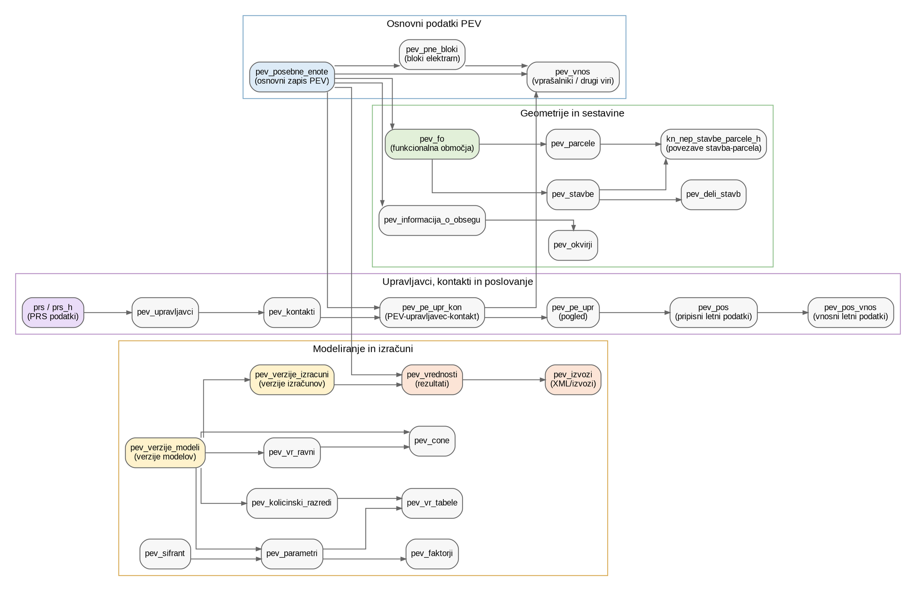
Slika 1: Povzetek podatkovnega modela modula PEV

Osnovne skupine tabel
Skupina | Glavne tabele | Vloga
Osnovni podatki PEV | pev_posebne_enote | Glavna tabela PEV, v kateri se vodijo identifikator, model, ime, naslov, osnovni atributi, centroid, datumska veljavnost in povezave na podrejene sklope.
Funkcionalna območja in sestavine | pev_fo, pev_parcele, pev_stavbe, pev_deli_stavb, pev_parcele_stavbe | Vodenje funkcionalnih območij, parcel, stavb, delov stavb, geometrij, deležev, površin in povezav med stavbami ter parcelami.
Upravljavci in kontakti | pev_upravljavci, pev_kontakti, pev_pe_upr_kon, pev_pe_upr | Vodenje upravljavcev, kontaktov, povezav med PEV, upravljavci in kontakti, deležev upravljanja in materializiranega pogleda za lažjo uporabo.
Vnosni in pripisni podatki | pev_vnos, pev_pos, pev_pos_vnos | Vnos podatkov iz vprašalnikov in drugih virov, izbor vira pripisnega podatka in vodenje letnih oziroma poslovnih podatkov.
Modeliranje | pev_verzije_modeli, pev_parametri, pev_kolicinski_razredi, pev_vr_ravni, pev_cone, pev_faktorji, pev_vr_tabele, pev_referencne_pe, pev_sifrant | Vodenje verzij modelov, šifrantov, vrednostnih ravni in con, parametrov, količinskih razredov, vrednostnih tabel in faktorjev.
Izračuni in izvozi | pev_verzije_izracuni, pev_vrednosti, pev_izvozi | Vodenje verzij izračunov, shranjevanje vmesnih in končnih rezultatov ter evidenca pripravljenih izvozov.
Pomožne tabele | pev_zaokrozevanje, pev_inflacija, prs, prs_h | Pravila zaokroževanja, inflacijske stopnje ter povezava s podatki Poslovnega registra Slovenije in njihovim historiatom.

Poslovni in procesni model modula PEV
Procesni model modula PEV je razdeljen na dva vsebinska procesa. Prvi zajema vodenje in vzdrževanje PEV: vpis, arhiviranje, upravljavce, kontakte, vprašalnike, pripisne vrednosti, sestavine, funkcionalna območja, okvirje, geometrijske kontrole, pripravo informacije o obsegu v obliki GeoPDF ter upravljanje plomb in opomb. Drugi zajema modeliranje, izračun in izvoz PEV: verzije modelov in izračunov, vrednostne ravni in cone, generiranje parametrov, količinske razrede, vrednostne tabele, izračun in preverjanje vrednosti, zaklepanje ter izvoz v XML.
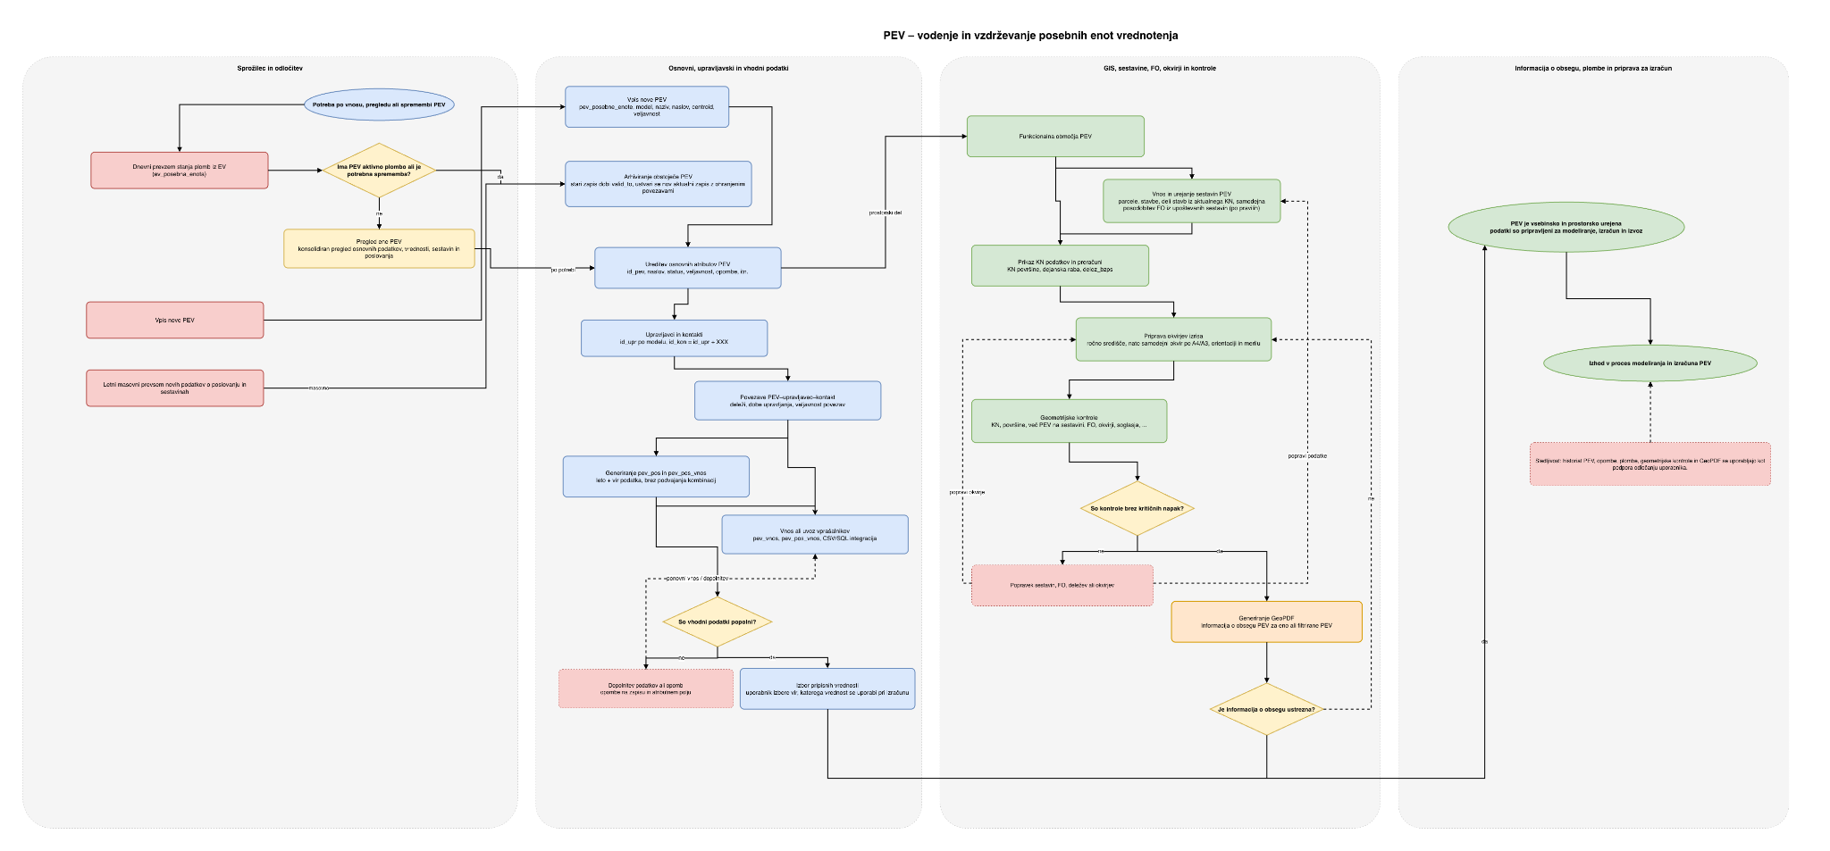
Slika 2: Procesni model vodenja in vzdrževanja PEV
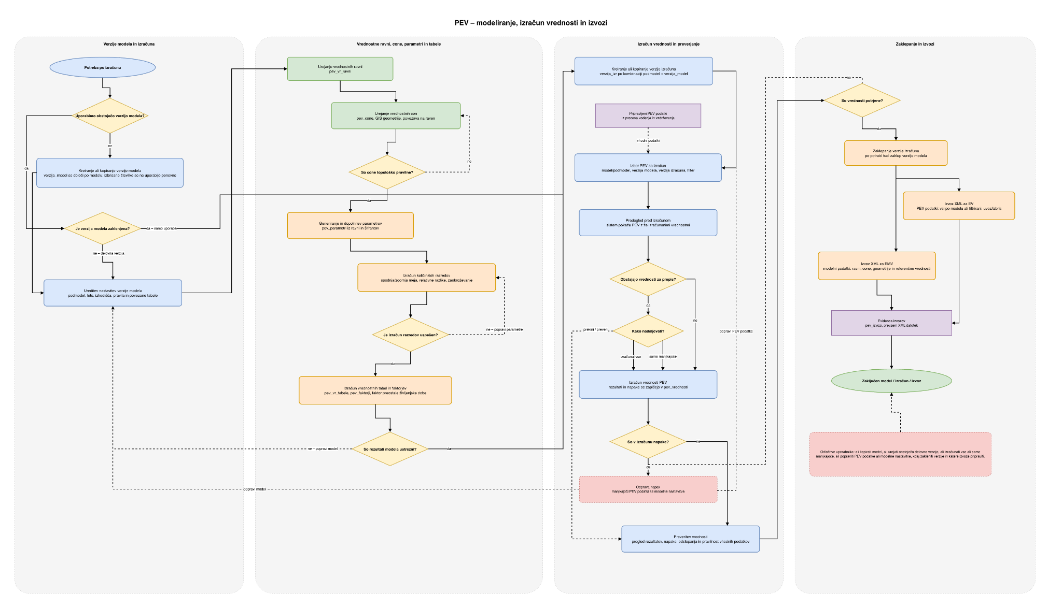
Slika 3: Procesni model modeliranja, izračuna in izvoza PEV

Vodenje in vzdrževanje PEV
Delovni proces je zasnovan tako, da uporabnik PEV ureja v LIFT okolju prek atributnih tabel, drevesne strukture in GIS prikaza. Poznamo dva izhodiščna procesa: vnos nove PEV ter urejanje oziroma arhiviranje obstoječe PEV.

Vnos nove PEV
Postopek vnosa nove PEV vključuje naslednje korake:
- Vnos posebne enote vrednotenja v tabelo pev_posebne_enote. Na karti se nariše točka oziroma centroid, izpolnijo se osnovni atributi, pri naslovu pa se uporablja spustni seznam hišnih številk iz aktualnega KN.
- Vnos upravljavca in kontaktov. V LIFT se uporablja tabela prs s podatki iz Poslovnega registra Slovenije, ki se prenaša iz PRODB in se vodi tudi v historični tabeli prs_h.
- Vnos povezave med PEV, upravljavci in kontakti prek tabele pev_pe_upr_kon. Pri dodajanju prek drevesne strukture se polje PEV izpolni samodejno.
- Vnos podatkov o PNE blokih v tabelo pev_pne_bloki, kadar gre za elektrarne z ločenimi proizvodnimi bloki.
- Vnos atributnih oziroma poslovnih podatkov v tabelo pev_pos. Pri dodajanju zapisa prek drevesne strukture se podatka o PEV in upravljavcu izpolnita samodejno, uporabnik pa določi leto. Zapis v pev_pos ne vsebuje relacijskega atributa za produkt, vsebuje pa vhodne količine po produktih v ločenih stolpcih, na primer q_bencin, q_dizel, q_naftni_plin in q_zemeljski_plin.
- Vnos podatkov iz vprašalnikov in drugih virov v tabeli pev_vnos in pev_pos_vnos.
- Izbor pripisnih podatkov, pri katerem se za posamezen atribut izbere vir, iz katerega se vrednost prepiše oziroma upošteva pri izračunu.
- Vnos funkcionalnega območja in novih sestavin PEV, praviloma prek GIS okolja in slojev KN.

Vnos podatkov iz vprašalnikov in drugih virov
Podatki iz vprašalnikov in drugih virov se vodijo v dveh glavnih tabelah. Tabela pev_vnos vsebuje podatke o dobah upravljanja, blokih in deležih, tabela pev_pos_vnos pa podatke iz posameznih atributnih oziroma poslovnih podatkov. Dostop do tabel je predviden prek drevesne strukture ali bližnjic, ki uporabnika pripeljejo do pravilnega konteksta vnosa.
Tabela | Dostop oziroma nadrejena tabela | Vsebina
pev_vnos | pev_posebne_enote | Vnos podatkov o dobah upravljanja oziroma drugih podatkov na ravni PEV.
pev_vnos | pev_pne_bloki | Vnos podatkov o blokih pri modelu PNE.
pev_vnos | pev_pe_upr_kon | Vnos podatkov o deležih upravljanja in povezavah upravljavec-kontakt-PEV.
pev_pos_vnos | pev_pos | Vnos letnih oziroma poslovnih podatkov iz vprašalnikov in drugih virov.

Za preprečevanje napak je v tabeli pev_vnos uporabljen pogojni prikaz polj. Ključno je polje vrsta_zapisa. Uporabnik najprej izbere vrsto zapisa, na primer Posebna enota, Blok ali Delež upravljanja, nato pa se prikažejo samo polja, ki so smiselna za izbrano vrsto. S tem se zmanjša možnost vnosa podatkov v napačen sklop. Vnosna forma je privzeto razširjena, zato so polja prikazana drugo pod drugim. Ko uporabnik spremeni širino forme, se razporeditev atributnih polj samodejno prilagodi, kot je prikazano na spodnjih slikah.

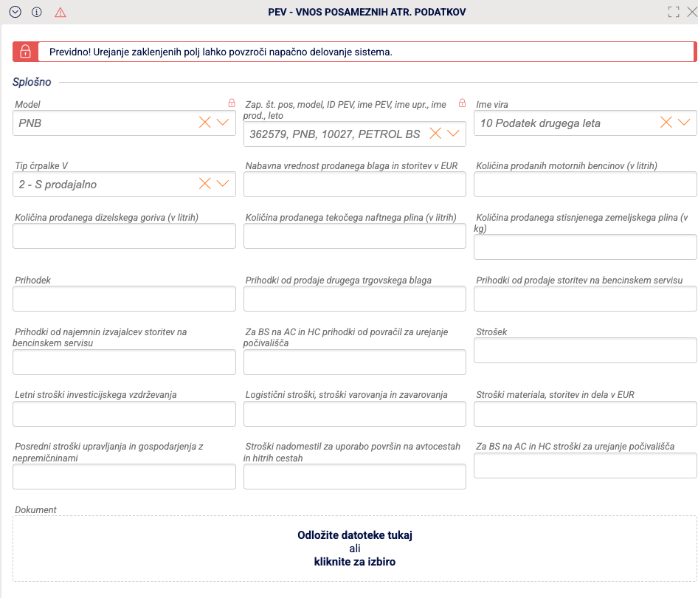
Slika 4: Vnosna forma za model PNB
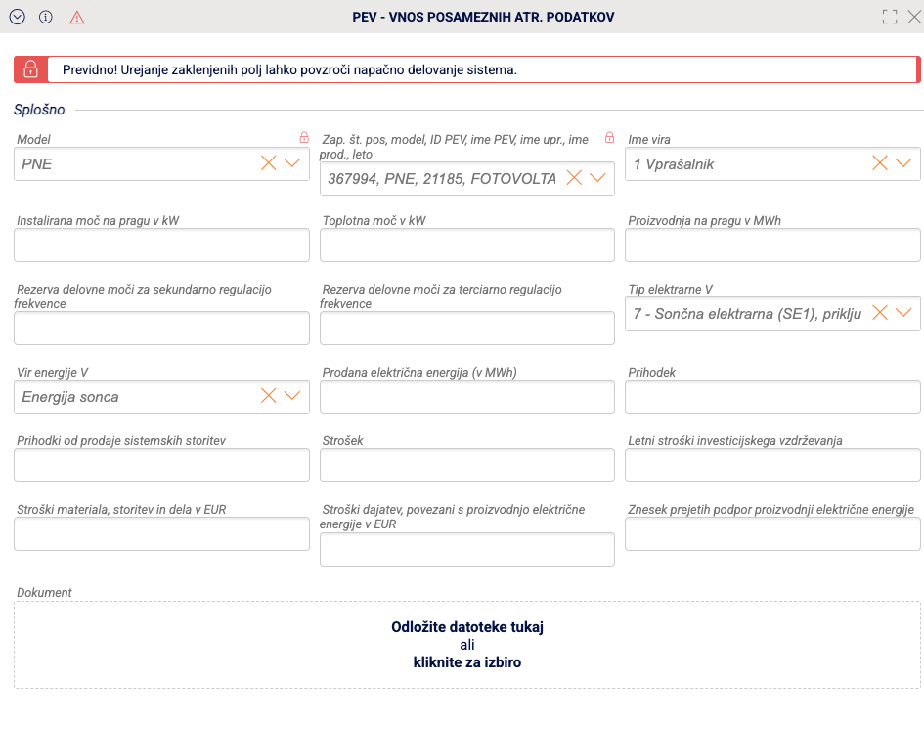
Slika 5: Vnosna forma za model PNE
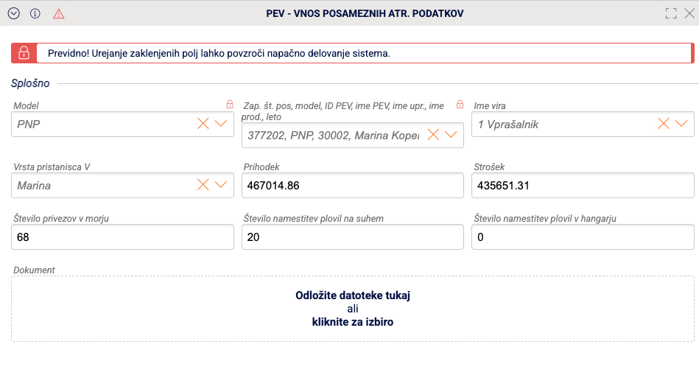
Slika 6: Vnosna forma za model PNP

Izbor pripisnih vrednosti
Ko so vneseni podatki iz vprašalnikov in drugih virov, uporabnik v pripisnih poljih določi, kateri vir podatka se bo uporabil za konkretni atribut. V tabeli pev_posebne_enote ima vsak tak atribut praviloma dve pripadajoči polji: eno polje določa vir podatka, drugo pa prikazuje oziroma shrani vrednost podatka iz izbranega vira. Enak pristop se uporablja tudi v tabelah pev_pne_bloki, pev_pe_upr_kon in pev_pos.
Izbor pripisnih vrednosti je bil nadgrajen tako, da uporabnik pri izboru v pev_posebne_enote vidi samo vrednosti iz tabele pev_vnos, ki so vezane na izbrano PEV. Prav tako je bila dodatno razvita možnost prikaza imena oziroma vira podatkov pri pripisnih podatkih. Na lookup poljih se lahko prikaže samo lastna vrednost, vsa polja ali vsa vidna polja, ki so povezana z relacijo.
Na spodnji sliki je prikazano, kaj uporabnik vidi ob izboru vrednosti in kako je izbrani podatek prikazan v informacijah.
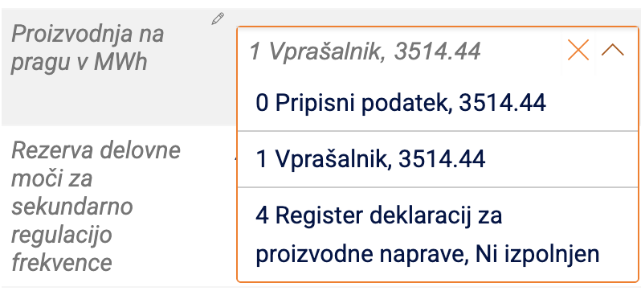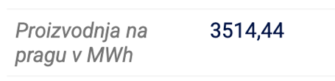
Slika 7: Izbor pripisnih vrednosti in prikaz vira podatka

Generiranje zapisov pev_pos in pev_pos_vnos
Funkcionalnost generiranja zapisov pev_pos in pev_pos_vnos je namenjena pripravi letnih poslovnih oziroma atributnih podatkov za posebne enote vrednotenja. Zapis v pev_pos se nanaša na PEV, upravljavca in leto ter ne predstavlja zapisa za posamezen produkt. Pri podmodelih, pri katerih se vodijo količine za več produktov, so te količine shranjene v ločenih stolpcih istega zapisa pev_pos. Sistem zato ne ustvarja ločenih vrstic po produktih, temveč en letni zapis z ustreznimi vhodnimi atributi.
Funkcionalnost se izvaja iz tabele pev_posebne_enote. Uporabnik najprej v atributni tabeli pripravi oziroma filtrira nabor PEV, za katere želi ustvariti nove zapise. Nato v uporabniškem vmesniku določi leto in vir podatka ter sproži ukaz za generiranje zapisov. Sistem na podlagi trenutnega izbora pripravi zapise v tabeli pev_pos in pripadajoče zapise v tabeli pev_pos_vnos.
Gumb za generiranje je omogočen šele, ko so določeni potrebni parametri. S tem se zmanjša možnost nepopolnega ali napačnega zagona postopka. Izbrano leto in vir podatka se zapišeta v pripadajoče vnosne zapise.
Sistem pri generiranju preveri, ali zapisi za izbrano kombinacijo PEV, leta, vira podatka in spremenljivke že obstajajo. Na ta način se preprečuje podvajanje podatkov in zagotavlja konsistentno vodenje zapisov. Če zapis za isto kombinacijo že obstaja, se nov zapis ne ustvari. Če za isto leto obstaja osnovni zapis, vendar se dodaja podatek iz drugega vira, sistem pripravi ustrezen zapis v pev_pos_vnos. Če kombinacija še ne obstaja, sistem pripravi tako osnovni zapis v pev_pos kot tudi pripadajoči vnosni zapis v pev_pos_vnos.
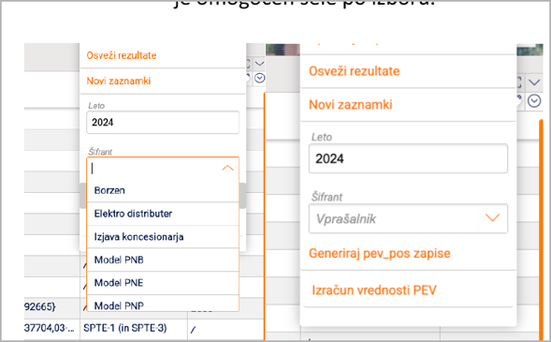
Slika 8: Generiranje zapisov pev_pos in pev_pos_vnos

Množični uvoz v pev_pos_vnos iz CSV ali SQL integracije
Za vnos večjega števila rezultatov je omogočen uvoz v atributno tabelo iz datoteke CSV. Imena stolpcev v datoteki CSV morajo biti usklajena z imeni atributov v ciljni tabeli pev_pos_vnos. Za uspešen uvoz morata biti določena obvezna relacijska atributa id in id_rel_pos. Funkcionalnost je osnovna rešitev za ročni uvoz podatkov. Podrobnejša navodila so v prilogi »Navodila za uvoz pev_pos_vnos iz CSV.docx«.

Pregled ene PEV
Funkcionalnost »Pregled ene PEV« je namenjena hitremu in celovitemu pregledu podatkov posamezne posebne enote vrednotenja na enem mestu. Uporabniku omogoča, da brez preklapljanja med več nepovezanimi tabelami pregleda ključne podatke izbranega PEV, povezane upravljavce, kontakte, deleže upravljanja, sestavine, poslovne podatke in izračunane vrednosti.
Pregled se uporablja kot konsolidiran prikaz podatkov iz več povezanih tabel modula PEV. Osnovno izhodišče prikaza je zapis v tabeli pev_posebne_enote, na katerega so prek relacij vezani drugi podatki, pomembni za pregled, kontrolo in nadaljnjo uporabo PEV.
V pregledu so prikazani osnovni podatki PEV, kot so model, identifikator PEV, ime PEV, naslov, obdobje veljavnosti, osnovni atributi in drugi opisni podatki. Poleg teh podatkov sta v prikaz vključeni tudi posplošena vrednost in vrednost na ravni cone. Obe vrednosti se prikazujeta prek povezave s tabelo pev_vrednosti, v kateri so shranjeni rezultati izračunov vrednosti PEV.
Funkcionalnost omogoča tudi pregled podatkov o upravljavcih PEV. Prikazane so povezave med posebno enoto vrednotenja, upravljavci in kontakti, vključno s podatki o deležih upravljanja. Ker ima lahko ena PEV več upravljavcev oziroma kontaktov, so ti podatki prikazani kot povezani podrejeni zapisi. Uporabnik lahko prek izbirnih polj oziroma spustnih seznamov preklaplja med različnimi upravljavci in kontakti ter pregleda njihove pripadajoče podatke.
V pregled so vključene tudi sestavine PEV. Parcele in deli stavb, ki sestavljajo PEV, so prikazani tabelarično. Pri sestavinah se prikazujejo podatki, ki so pomembni za razumevanje obsega PEV, kot so identifikatorji parcel oziroma delov stavb, površine, deleži vključenosti, podatki o upoštevanju v funkcionalnem območju in drugi atributi, ki so določeni za prikaz v posameznem rezultatu. Pri tem se prikazujejo samo aktivni oziroma veljavni zapisi.
Za model PNE se v pregledu prikazujejo tudi podatki o blokih elektrarne. Bloki so prikazani kot povezani zapisi, pri čemer se praviloma prikazujejo samo aktivni bloki. S tem lahko uporabnik pri elektrarnah pregleda tudi strukturo proizvodnih enot, kadar je ta podatek relevanten za PEV.
Pomemben del funkcionalnosti je tudi pregled podatkov poslovanja. Za izbrano PEV se prikažejo zadnja leta poslovanja, praviloma zadnjih pet let, če podatki za to obdobje obstajajo. V tem delu so prikazani podatki o modelu, letu, upravljavcu in ključnih poslovnih oziroma atributnih podatkih. Vsebina prikaza je odvisna od modela PEV. Pri podatkih poslovanja se prikazujejo tudi vrednosti, prevedene iz šifrantov, kar uporabniku omogoča lažje razumevanje podatkov brez dodatnega preverjanja šifrantov. Kjer je podatek določen iz vhodnih virov, se prikaže tudi vir podatka oziroma informacija, iz katerega vira je bila določena pripisna vrednost. S tem je zagotovljena sledljivost med vhodnimi podatki, pripisnimi vrednostmi in podatki, uporabljenimi pri izračunu.
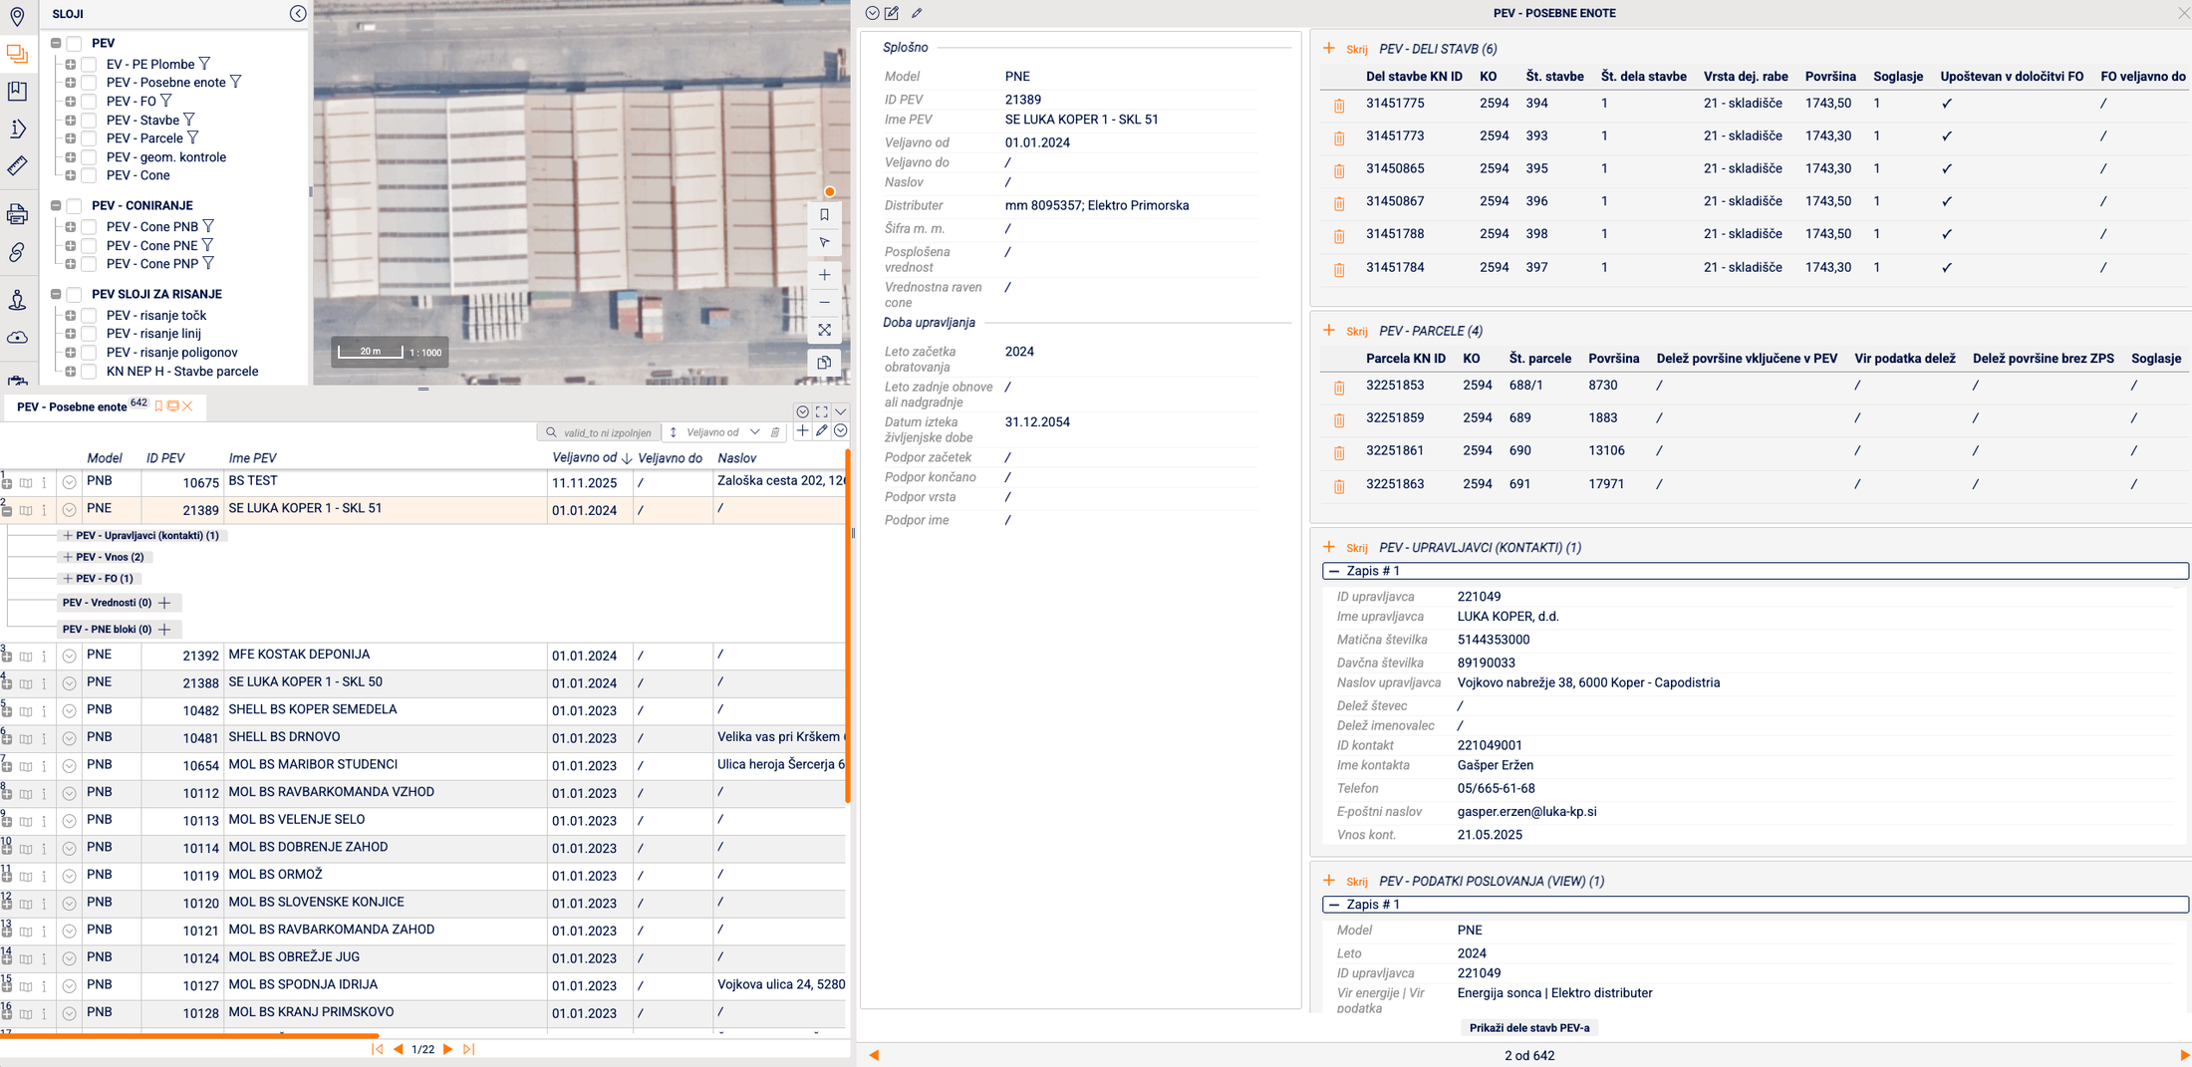
Slika 9: Pregled ene PEV z osnovnimi podatki, vrednostmi, sestavinami, upravljavci in podatki poslovanja.

Plombe in vodenje plomb PEV
Plombe se lahko pojavijo zaradi sprememb, kot so:
- brisanje ali sprememba sestavin PEV v KN,
- spremembe površin parcel,
- spremembe zemljišč pod stavbami,
- spremembe dejanske rabe delov stavb,
- spremembe števila delov stavb v stavbi,
- spremembe lastništva sestavin PEV.
Sistem stanje plomb prevzema iz EV in ga zapisuje v ISAM. Pri posamezni plombi se vodi povezava na PEV, status plombe, razlog oziroma prožilec plombe ter časovni podatki o nastanku oziroma spremembi stanja. Na ta način je mogoče spremljati, katere PEV imajo aktivne plombe in zakaj so bile plombe postavljene.
Plombe se vodijo v tabeli ev_posebna_enota, v katero se vsak dan ob 0.00 prenesejo podatki iz EV. Tabela vsebuje vse PEV, vpisane v EV; za pregled plomb se nato zapisi omejijo s privzetim filtrom na sloju.

Avtomatska posodobitev identifikatorjev in verzij
Za podatke PEV je predvidena avtomatska dodelitev identifikatorjev in verzij ob dodajanju novih zapisov oziroma ob kopiranju obstoječih zapisov. Namen funkcionalnosti je zagotoviti enotno številčenje, preprečiti ročno določanje zaporednih številk in ohraniti sledljivost med modeli, upravljavci, kontakti in izračuni.
Pri id_pev se obstoječe vrednosti, prenesene iz GV, ohranijo in se ne spreminjajo. Za nove PEV se identifikator še naprej generira sekvenčno glede na model, pri čemer je model določen s prvo številko identifikatorja.
Pri upravljavcih se vrednost pev_upravljavci.id_upr določa glede na model PEV. Model se pridobi prek povezave upravljavca s posebno enoto vrednotenja. Za model PNB se uporablja predpona 1, za PNE predpona 2, za PNP pa predpona 3. Nova vrednost se določi kot naslednja zaporedna številka znotraj posameznega modela.
Pri kontaktih se vrednost pev_kontakti.id_kon sestavi iz identifikatorja upravljavca in trimestne zaporedne številke kontakta. Zaporedje se vodi ločeno za posamezen id_upr. Primer: če je id_upr = 101003, se kontakti številčijo kot 101003001, 101003002, 101003003 itd.
Pri verzijah modelov se vrednost pev_verzije_modeli.verzija_model določa kot zaporedna številka znotraj posameznega modela. Zaporedja se vodijo ločeno za modele PNB, PNP in PNE. Če se verzija izbriše, se njena številka ne sme ponovno uporabiti.
Pri verzijah izračunov se vrednost pev_verzije_izracuni.verzija_izr določa kot zaporedna številka glede na kombinacijo podmodela in verzije modela. To pomeni, da ima vsaka verzija modela svoje zaporedje izračunov. Na primer, za podmodel PNPP in verzija_model = 30 se izračuni številčijo od 1 naprej, za PNPP in verzija_model = 33 pa se začne novo ločeno zaporedje.

Geometrije, sestavine, funkcionalna območja in KN podatki

Funkcionalna območja in sestavine PEV
Geometrije PEV so shranjene v ločenih tabelah. Funkcionalna območja se vodijo v tabeli pev_fo. Geometrija funkcionalnega območja se samodejno posodablja in generira kot unija vseh geometrij stavb oziroma delov stavb in parcel, pri katerih je atribut fo_geom_upost nastavljen na true. Privzeta vrednost tega atributa je true.
Za ohranjanje starih stanj funkcionalnih območij, ki so bila izrisana v GV, so bili podatki uvoženi v tabelo pev_fo_gv_arhiv. Kadar je mogoče ujemanje med starim in novim funkcionalnim območjem, se stara geometrija in površina preslikata v tabelo pev_fo, atribut star_geom_fo pa označuje, da geometrija izvira iz stare baze GV.
Sistem omogoča tudi delitev parcel oziroma rezanje z ohranjanjem izvornega stanja. Pri tem se uporabi funkcionalnost podvajanja zapisov. Na podvojenem zapisu se uredi geometrija in nastavi fo_geom_upost = true, na izvornem zapisu pa se vrednost spremeni v false. Pri generiranju funkcionalnega območja se nato upošteva samo nova, urejena geometrija.

Dodajanje parcel, stavb in delov stavb
Geometrije se dodajajo prek grafičnega vmesnika oziroma karte. Uporabnik ima na voljo sloje katastra nepremičnin z zgodovinskimi podatki. Na karti izbere geometrijo, na primer parcelo, in uporabi možnost kopiranja atributov. Po potrebi atribute še uredi in zapis shrani.
Pri stavbah se izhaja iz sloja KN NEP H – Stavbe – obris, ker deli stavb nimajo samostojne geometrije. Uporabnik v drevesnem pogledu izbere dodajanje stavbe, na karti vklopi ustrezen sloj, nato pa izbere stavbo in potrdi izbiro. Sistem na desni strani prikaže seznam vseh delov stavb, ki pripadajo izbrani stavbi. Uporabnik označi želene dele in jih shrani; v drevesnem pogledu se nato prikaže vnesena stavba z ustreznimi deli stavb.
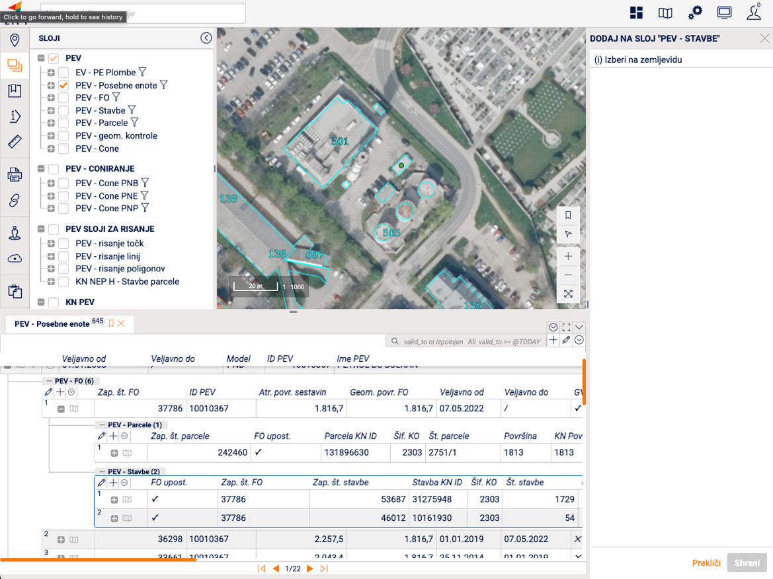
Slika 10: Dodajanje stavbe iz sloja KN NEP H - Stavbe - obris.
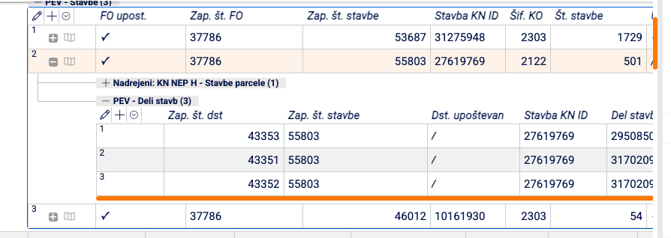
Slika 11: Seznam delov stavb pri dodajanju stavbe med sestavine PEV.

Prikaz KN površin, dejanske rabe in izračun delez_bzps
Na tabeli pev_parcele je dodano virtualno polje KN Parcele, ki prikazuje površino iz aktualne tabele KN NEP - Parcele, kadar je vnesen parcela_id in ta obstaja v aktualni tabeli parcel. Enako je urejeno za dele stavb, kjer se prikazujeta KN Površina in KN vrsta dejanske rabe iz tabele KN NEP - Deli stavb - stavbe.
Izračun deleža brez ZPS (delez_bzps) se izvede ob vnosu nove parcele med sestavine ali ob posodobitvi podatkov. Pogoja sta, da ima pev_parcele.fo_geom_upost vrednost true in da obstaja povezava do funkcionalnega območja prek id_rel_fo. Nato se v tabeli kn_nep_stavbe_parcele_h poiščejo zapisi, pri katerih se parcela_id ujema s parcelo iz pev_parcele, stavba pa je vezana na isto funkcionalno območje.

Geometrijske kontrole PEV
Geometrijske kontrole PEV so namenjene preverjanju pravilnosti, popolnosti in skladnosti sestavin posebnih enot vrednotenja s podatki katastra nepremičnin ter z internimi pravili vodenja PEV. Kontrole se izvajajo nad aktualnimi zapisi PEV, funkcionalnimi območji in sestavinami PEV, pri čemer se upoštevajo veljavni zapisi parcel, stavb in delov stavb.
Kontrole so razdeljene v več vsebinskih sklopov:
- osnovne kontrole, ki preverjajo obstoj sestavin, skladnost z aktualnim KN, skladnost površin, večkratno uporabo sestavin ter povezave med parcelami in stavbami;
- geometrijske kontrole, ki preverjajo skladnost geometrij PEV s podatki KN in ustreznost okvirjev glede na funkcionalna območja;
- kontrole sončnih elektrarn, ki preverjajo posebnosti pri PEV, ki predstavljajo sončne elektrarne;
- dodatne kontrole, ki preverjajo okvirje izrisov, deleže brez ZPS, dejansko rabo delov stavb in veljavnost šifer soglasij.
Sistem pred izvedbo kontrol pripravi začasne tabele z aktualnimi parcelami, stavbami in deli stavb PEV. Upoštevajo se samo aktualne PEV, aktualna funkcionalna območja in sestavine, vključene v izračun. Nad pripravljenimi podatki se izvedejo posamezne kontrole, rezultati pa se zapišejo v rezultatno tabelo geometrijskih kontrol. Nato se rezultati s historiatom osvežijo v fizični tabeli pev_geometrijske_kontrole. Uporabnik postopek sproži z gumbom »Osveži kontrole«, prikazanim na spodnji sliki.
Izvajajo se naslednje kontrole:
ID kontrole | Naziv kontrole | Opis
1 | PEV nima sestavine | Preveri, ali ima aktualna PEV določeno vsaj eno upoštevano sestavino. Napaka se zabeleži, kadar PEV nima nobene veljavne parcele, stavbe ali dela stavbe.
2 | Sestavine PEV ni v aktualnem KN | Preveri, ali se parcela, stavba ali del stavbe, ki je evidentiran kot sestavina PEV, nahaja tudi v aktualnem KN.
3 | Neujemanje geometrij s KN | Preveri, ali se geometrija PEV parcele oziroma PEV stavbe ujema z geometrijo v KN. Kontrola zazna primere, kjer KN geometrija ni znotraj geometrije, evidentirane pri PEV.
4 | Neujemanje površin s KN | Preveri razliko med površinami parcel oziroma delov stavb v PEV in površinami v aktualnem KN.
5 | Več PEV v delu stavbe | Preveri, ali je isti del stavbe vključen v več PEV.
6 | Več PEV na parceli z deleži | Preveri, ali je ista parcela z vpisanimi deleži vključena v več PEV.
7 | Več PEV na parceli brez deležev | Preveri, ali je ista parcela brez vpisanega deleža vključena v več PEV.
8 | Več PEV na stavbi | Preveri, ali je ista stavba vključena v več PEV.
9 | Sončne elektrarne nimajo vseh delov stavb | Pri sončnih elektrarnah preveri, ali so za stavbo vključeni vsi deli stavb iz KN.
10 | Sončne elektrarne imajo parcele | Pri sončnih elektrarnah preveri, ali ima PEV vključene parcele, kar se evidentira kot posebna kontrolna ugotovitev.
11 | Vsota deležev presega površino parcele | Preveri, ali vsota deležev na parceli za eno PEV presega atributno površino parcele.
12 | Stavba nima parcele | Preveri, ali ima stavba, vključena v PEV, ustrezno povezano parcelo. Kontrola ne velja za sončne elektrarne, kjer se obravnava izvaja po posebnih pravilih.
13 | Parcela nima stavbe | Preveri, ali ima parcela, vključena v povezavo PEV, ustrezno povezano stavbo. Kontrola ne velja za sončne elektrarne.
14 | Okvirji ne zajemajo FO | Preveri, ali okvirji za izris zajemajo funkcionalno območje PEV v celoti. Ta kontrola je vključena tako med geometrijske kot med dodatne kontrole.
15 | Manjka delez_bzps | Preveri, ali pri parceli z vpisanim deležem manjka izračunan oziroma vpisan delež brez zemljišča pod stavbo (delez_bzps).
16 | delez_bzps ni enak izračunu | Preveri, ali se vpisani delez_bzps ujema z izračunano vrednostjo glede na delež parcele in površine zemljišč pod stavbami.
17 | Dejanska raba dela stavbe ni enaka KN | Preveri, ali se dejanska raba dela stavbe v PEV ujema z dejansko rabo dela stavbe v KN.
18 | Neveljavna šifra soglasja | Preveri, ali je pri parcelah in delih stavb vpisana veljavna šifra soglasja. Napaka se zabeleži, kadar je soglasje prazno ali izven dovoljenega intervala.

Rezultat posamezne kontrole vsebuje identifikator kontrole, opis napake, model, identifikator PEV, vrsto sestavine in zaporedni identifikator sestavine. S tem je omogočeno, da uporabnik za vsako ugotovljeno neskladje vidi, na katero PEV in na katero sestavino se napaka nanaša.
Kontrole se lahko izvajajo vse hkrati ali po izbranih sklopih oziroma posameznih kontrolah. Tak način omogoča, da se pri rednih preverjanjih izvede celoten nabor kontrol, pri odpravljanju napak ali testiranju pa samo izbrani sklop oziroma izbrane kontrole.
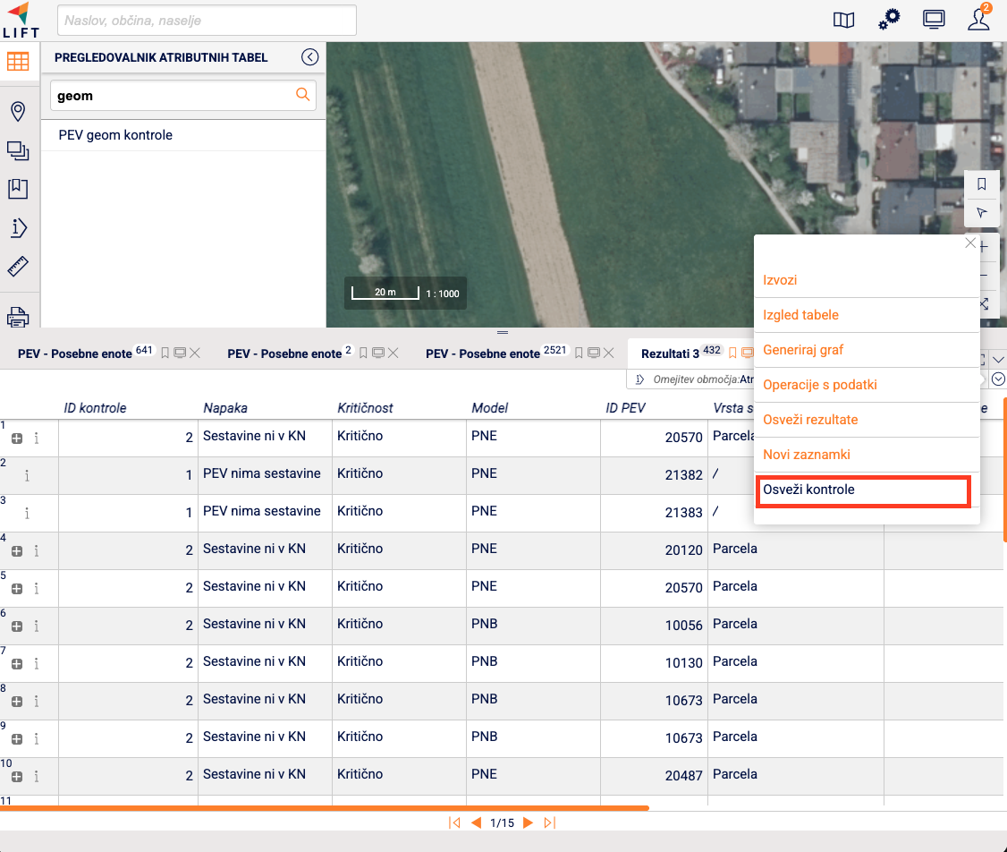
Slika 12: Osveževanje geometrijskih kontrol PEV

Priprava okvirjev za izris Informacije o obsegu PEV
Funkcionalnost priprave okvirjev je namenjena določitvi območja, ki se uporabi pri grafičnem izrisu Informacije o obsegu PEV oziroma pri pripravi GeoPDF dokumenta. Okvir določa obseg karte, ki bo prikazana v izpisu.
Okvirji se v uporabniškem vmesniku narišejo ročno. Uporabnik na karti določi približno območje izrisa ter vnese parametre izrisa: format papirja, postavitev strani in merilo. Sistem nato ob shranjevanju samodejno preračuna končno geometrijo okvirja.
Ročno narisana geometrija se uporabi za določitev središča okvirja. Sistem izračuna centroid narisane geometrije, nato pa glede na izbran format papirja, postavitev strani in merilo pripravi pravokotni okvir ustreznih dimenzij. Končni okvir se shrani kot geometrija tipa MultiPolygon v koordinatnem sistemu EPSG:3794.
Podprta sta formata papirja A4 in A3. Pri pokončni postavitvi se uporabijo osnovne dimenzije papirja, pri ležeči postavitvi pa se širina in višina zamenjata. Dimenzije papirja se glede na izbrano merilo pretvorijo v metre, zato je končni okvir skladen z dejanskim merilom izrisa.
Sistem ob shranjevanju preveri tudi pravilnost vnosa. Merilo mora biti določeno in večje od nič, format papirja mora biti A4 ali A3, postavitev strani pa mora biti pokončna ali ležeča. Če vhodna geometrija ni veljaven poligon ali če so parametri neustrezni, sistem shranjevanja ne izvede in vrne napako.
Funkcionalnost se samodejno izvede ob dodajanju ali spreminjanju zapisa v tabeli pev_okvirji, kadar se spremeni geometrija, format papirja, postavitev strani ali merilo. Namen funkcionalnosti je zagotoviti enotno, pravilno in merilu prilagojeno pripravo okvirjev za izris PEV.

Generiranje GeoPDF Informacije o obsegu PEV
Funkcionalnost je namenjena pripravi dokumenta »Informacija o obsegu PEV« v obliki GeoPDF. Dokument predstavlja uradni oziroma pregledni izpis podatkov o posamezni posebni enoti vrednotenja, njenih sestavinah in prostorskem obsegu.
Informacija o obsegu PEV vključuje osnovne podatke o PEV, tabelarični seznam parcel in delov stavb, ki sestavljajo PEV, legendo grafičnega prikaza ter grafične izrise območja PEV. Grafični prikazi se izdelajo na ortofoto podlagi in vključujejo sestavine PEV, funkcionalna območja PEV, okvirje za izris ter okoliške parcele in stavbe iz aktualnega katastra nepremičnin.
Funkcionalnost omogoča posamično generiranje dokumenta za eno PEV in množično generiranje dokumentov za več PEV hkrati. Pri množični izvedbi sistem za izbrani nabor PEV pripravi ločene dokumente, pri čemer za vsako PEV uporabi pripadajoče okvirje za izris in aktualne prostorske podatke. Dokumente shrani v polje geopdf povezane tabele pev_informacija_o_obsegu. Če je bila informacija o obsegu za izbrano PEV že ustvarjena, jo ob ponovni izvedbi nadomesti.
Podatkovna osnova za pripravo dokumenta so predvsem:
- osnovni podatki iz tabele pev_posebne_enote,
- funkcionalna območja PEV,
- okvirji za izris,
- parcele, stavbe in deli stavb, ki sestavljajo PEV,
- podatki aktualnega KN,
- podatki, potrebni za tabelarični in grafični prikaz.
GeoPDF predstavlja nadgradnjo običajnega PDF izrisa, saj poleg vizualnega prikaza omogoča tudi georeferenciran prostorski dokument. To pomeni, da je dokument primeren za pregled prostorskega položaja PEV in njenih sestavin v GIS okolju oziroma v pregledovalnikih, ki podpirajo prostorske PDF datoteke.
Na spodnji sliki sta prikazana dva gumba. Gumb »Generiraj Informacijo o obsegu za izbrani PEV« pripravi dokument za eno izbrano PEV. Gumb »Generiraj Informacijo o obsegu za filtrirane PEV« pripravi dokumente za vse PEV, ki ustrezajo predhodno določenemu filtru. Generiranje dokumenta za eno PEV lahko traja od 0,5 do 2 minuti.
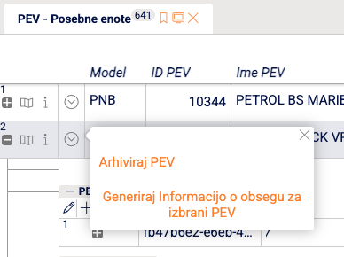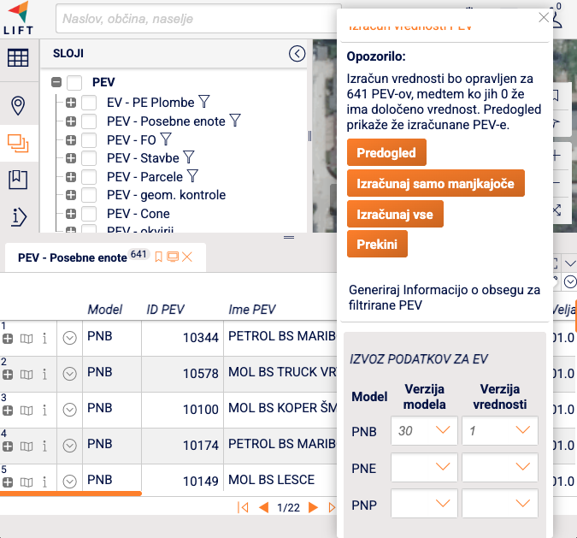
Slika 13: Generiranje GeoPDF Informacije o obsegu PEV

Arhiviranje, historiat in sledljivost PEV
Dogovorjeni proces določa, da se PEV in njeni podrejeni podatki ne brišejo, temveč arhivirajo. Arhiviranje se uporabi, ko uporabnik prejme informacijo ali opazi plombo, ki nakazuje potrebo po spremembi PEV. Obstoječi zapis se arhivira, spremembe pa se vnesejo v nov zapis.
Ob arhiviranju posamezne PEV se ustvari dvojnik. Na novem zapisu se polje Veljavno od nastavi na datum arhiviranja, polje Veljavno do pa ostane prazno. Na arhiviranem zapisu se Veljavno do nastavi na datum arhiviranja. Ohranijo se vsi podatki in povezave.
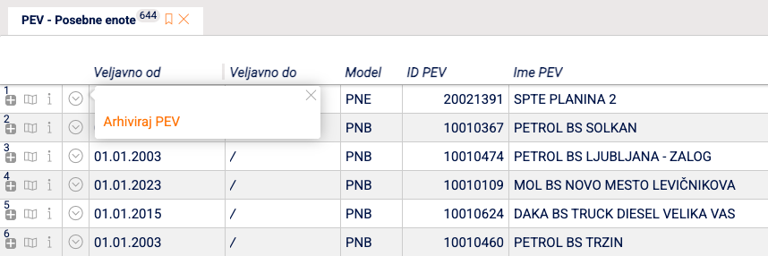
Slika 14: Prikaz gumba Arhiviraj PEV v atributni tabeli.
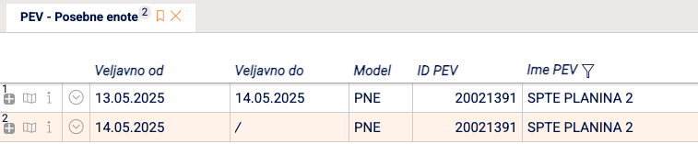
Slika 15: Prikaz novega in arhiviranega zapisa po izvedbi arhiviranja.

Podrobna logika arhiviranja
- V tabeli pev_posebne_enote se podvoji zapis; na novem zapisu se valid_from nastavi na trenutni čas, valid_to ostane NULL, na starem zapisu pa se valid_to nastavi na čas arhiviranja.
- V tabeli pev_fo se podvojijo vsi zapisi, vezani na PEV prek relacije pev_fo.id_rel_pe.
- Podvojijo se pripadajoče sestavine: parcele, stavbe, deli stavb in povezave med parcelami ter stavbami.
- Podvojijo se zapisi v pev_pne_bloki, vezani na arhivirano PEV.
- Podvojijo se zapisi v pev_pe_upr_kon, vezani na PEV.
- Podvojijo se podatki o upravljavcih in kontaktih, kadar so povezani prek relacij.
- Podvojijo se zapisi v pev_pos, kjer imajo zapisi sestavljen id_rel_pe_upr kot povezavo med PEV in upravljavcem.
- Podvojijo se zapisi pev_vnos in pev_pos_vnos

Modeliranje PEV

Verzije modelov in verzije izračunov
Za vse modele in podmodele PEV se vodijo verzije modelov. Vsaka verzija modela ima pod seboj parametre in tabele, ki se uporabljajo v modeliranju in izračunu vrednosti PEV. V ISAM je omogočeno kopiranje verzij modelov PEV, pri čemer se kopirajo pripadajoči parametri in tabele.
Pri kopiranju verzije modela se poleg parametrov in drugih pripadajočih tabel kopirajo tudi zapisi iz pev_verzije_modeli_produkti. Kopirajo se najmanj id_rel_sifrant, f_pretvorbe, f_delitve, aktiven, uporabi_v_izracunu, vnos_stolpec in opomba. Novi zapisi se povežejo z novo verzijo modela.
Pri brisanju verzije modela se odstranijo tudi vsi pripadajoči zapisi iz pev_verzije_modeli_produkti.
Tabela pev_verzije_izracuni je bila dodana z namenom, da se podatki, ki se spreminjajo pogosteje, vodijo ločeno od modela. Na ta način ni treba kopirati celotnega modela zaradi sprememb, kot so leto izračuna, geometrijski izračun ali drugi parametri konkretnega izračuna.

Prenos in pretvorba podatkov iz GV v ISAM
Ker se je shema podatkovne baze bistveno spremenila, je bila pripravljena migracijska skripta za pretvorbo podatkov iz stare strukture GV v novo strukturo ISAM. V GV se določeni podatki niso shranjevali v bazo, temveč so se prikazovali v spletnem vmesniku kot preračunane vrednosti. Ker je bilo dogovorjeno, da se večina teh podatkov v ISAM shranjuje v bazo, so bili pripravljeni ustrezni preračuni in funkcionalnosti.
- Pri kontaktih so bili ustvarjeni zapisi z id_kontakta = 0 in ime_kontakta = Podjetje, da se ohranijo povezave pri upravljavcih brez vnesenih kontaktov.
- Združeni sta bili tabeli pev.kontakti_nepremicnine in pev.koncesijske_dobe iz GV; nova tabela pev_pe_upr_kon vzpostavlja povezave med PEV, upravljavci in kontakti ter hkrati določa deleže oziroma obdobja upravljanja.
- Za podatke, ki so bili v GV vpisani neposredno v pripisna polja brez vira podatka, je bil dodan vir Pripisni podatek s šifro 0.
- Pri naslovih je možna vezava le na aktualni kataster, zato pri historičnih naslovih ni vedno mogoče prikazati vseh zgodovinskih podatkov hišnih številk, ulic in pošt.

Urejanje vrednostnih ravni in con
Funkcionalnost je namenjena urejanju vrednostnih ravni in vrednostnih con, ki se uporabljajo pri modeliranju in izračunu vrednosti PEV. Vrednostne ravni se vodijo v tabeli pev_vr_ravni, vrednostne cone pa v tabeli pev_cone.
Vrednostna cona predstavlja prostorski poligon, ki je vezan na model oziroma verzijo modela in ima določeno vrednostno raven. Na podlagi vrednostne cone, v kateri se nahaja posamezna PEV, sistem določi vrednostno raven, ki se nato uporabi pri izračunu vrednosti PEV.
Urejanje con se izvaja v GIS okolju. Uporabnik lahko riše nove cone, spreminja obstoječe geometrije, premika meje con in ureja pripadajoče atributne podatke, kot so model, verzija modela in vrednostna raven. Pri urejanju geometrij je omogočeno tudi urejanje sosednjih poligonov, s čimer se ohranja topološka pravilnost med dotikajočimi se conami.
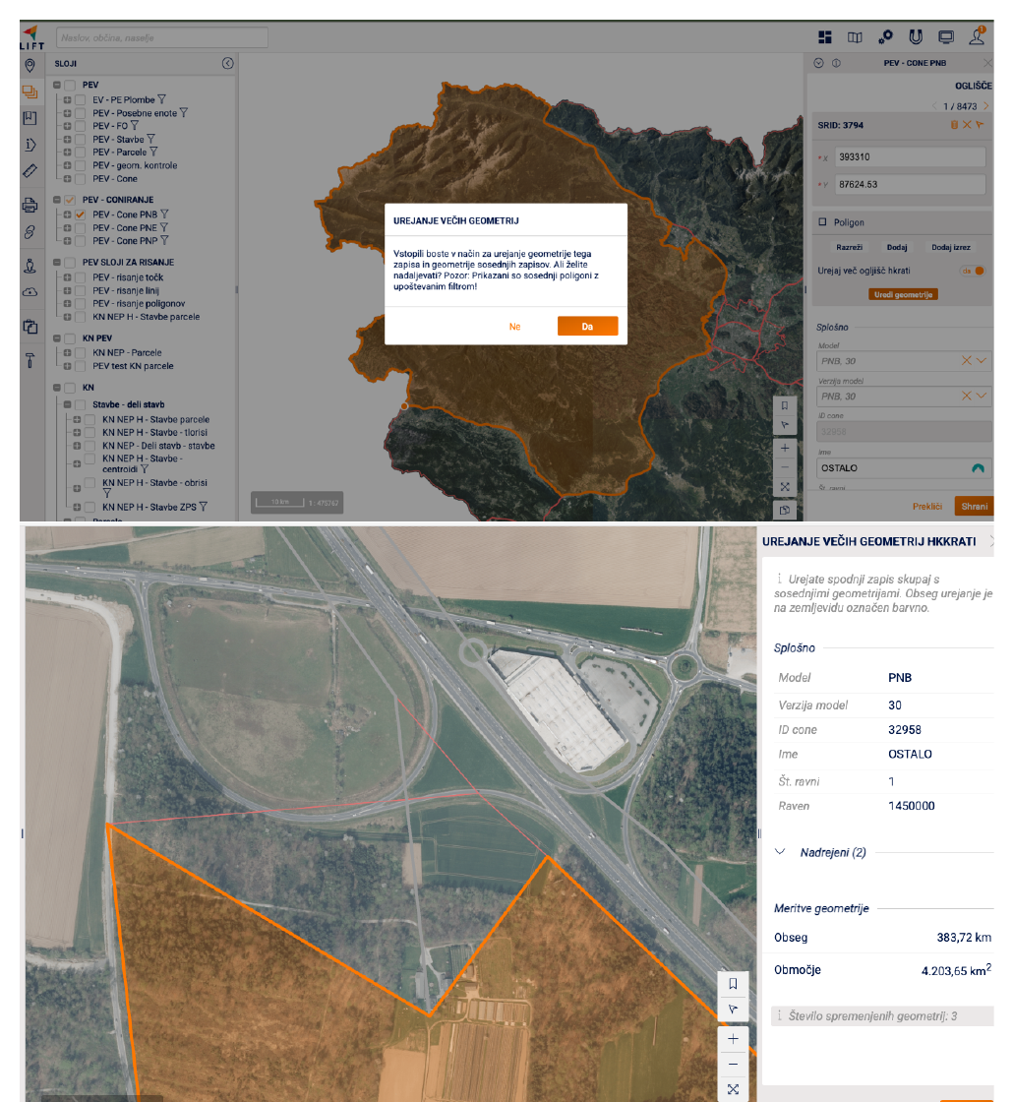
Slika 16: Urejanje vrednostnih con in vrednostnih ravni

Posodobitev vodenja produktov in vnosnih form
Produkti v PEV niso več vodeni v fiksni globalni tabeli produktov, ampak so vezani na verzijo modela. Osnovni šifrant produktov je v tabeli pev_sifrant, kjer so produkti zapisani z vrednostjo sifrant = 'produkti'. Šifre produktov so stabilne in predstavljajo osnovno identifikacijo produkta.
Konfiguracija produktov za posamezno verzijo modela je zapisana v tabeli pev_verzije_modeli_produkti. Zapis v tej tabeli predstavlja produkt v verziji modela in vsebuje povezavo na verzijo modela ter povezavo na produkt v šifrantu.
Atributa aktiven in uporabi_v_izracunu določata razpoložljivost in uporabo produkta v posamezni verziji modela. Trenutno se uporabljata pri PNB in PNPM, kjer se produkti za izračun berejo iz pev_verzije_modeli_produkti. Pri PNE se ne uporabljata, ker produkti trenutno niso del izračuna, prav tako se ne uporabljata pri PNPP, kjer se vrednost ne izračunava po produktih.
- aktiven = true in uporabi_v_izracunu = true: produkt je aktiven za verzijo modela in se uporabi v izračunu;
- aktiven = true in uporabi_v_izracunu = false: produkt obstaja v konfiguraciji verzije modela, vendar se ne uporabi v izračunu;
- aktiven = false: produkt za to verzijo modela ni aktiven in se ne uporablja.
Pri podmodelih, pri katerih se količine vodijo po produktih, je lahko v istem zapisu pev_pos shranjenih več produktnih količin, vsaka v svojem vhodnem stolpcu. Pri PNB so to na primer q_bencin, q_dizel, q_naftni_plin in q_zemeljski_plin. Produkti so torej vključeni v vsebino pev_pos prek količinskih stolpcev, niso pa zapisani kot tuji ključ na produkt.
Povezavo med produktom in vhodno količino določa pev_verzije_modeli_produkti.vnos_stolpec. Ta atribut za konkreten produkt v konkretni verziji modela oziroma podmodela določa, iz katerega stolpca v pev_pos se prebere vhodni podatek. Vhodni atribut zato ni enak za vse modele in podmodele, ampak je odvisen od pravil posameznega podmodela.
Takšna zasnova omogoča, da se med verzijami modelov spreminjajo nabor aktivnih produktov, uporaba produktov v izračunu, faktorji pretvorbe, faktorji delitve in povezave na vhodne stolpce, ne da bi se pri tem spreminjale stabilne šifre produktov.
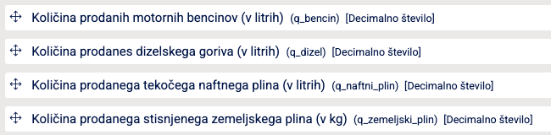
Slika 17: Primer razdelitve količin po produktih v pev_pos_vnos.

Samodejno generiranje parametrov
Za sistematično pripravo parametrov glede na vrednostne ravni in šifrante je bilo razvito orodje za samodejno generiranje zapisov v tabeli pev_parametri. Vrednostne ravni se pridobijo iz tabele pev_vr_ravni, šifrantne vrednosti pa iz tabele pev_sifrant. Pri podmodelu PNPM se produkti ne določajo več s fiksnim seznamom šifer produktov. Pridobijo se iz tabele pev_verzije_modeli_produkti za izbrano verzijo modela. Praviloma se upoštevajo zapisi, pri katerih je aktiven = true in uporabi_v_izracunu = true.
Generiranje se sproži na ravni izbrane verzije modela v tabeli pev_verzije_modeli. V tabelo pev_parametri se dodajo manjkajoče kombinacije vrednostnih ravni in šifrantnih vrednosti. Obstoječi zapisi se pri tem ne brišejo.
Podmodel | Vhodni podatki za generiranje
PNB | pev_vr_ravni za PNB in pev_sifrant.sifrant = 'tip_crpalke'
PNE_OST | pev_vr_ravni za model PNE_OST in pev_sifrant.sifrant = 'tip_elektrarne' za tipe nesistemskih elektrarn
PNE_SIE | pev_vr_ravni za PNE_SIE in pev_sifrant.sifrant = 'tip_elektrarne' s šifro sistemske elektrarne
PNPP | pev_vr_ravni za PNPP in pev_sifrant.sifrant = 'vrsta_pristanisca' s šifro pristanišča
PNPM | pev_vr_ravni za PNPM in aktivni produkti iz pev_verzije_modeli_produkti za izbrano verzijo modela, praviloma filtrirani na aktiven = true in uporabi_v_izracunu = true

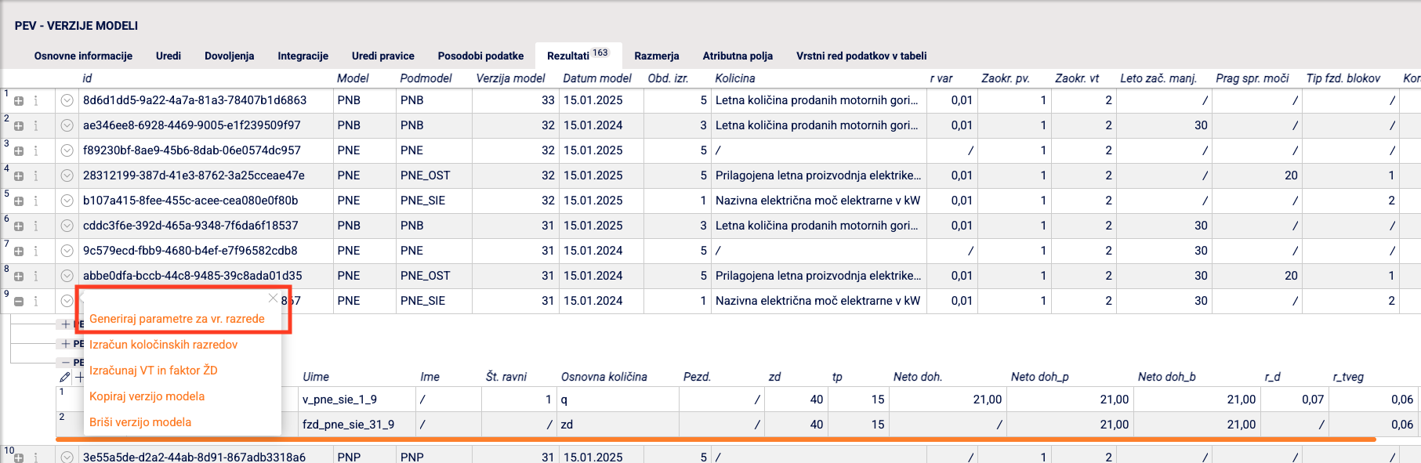
Slika 18: Generiranje parametrov za vrednostne razrede in prikaz rezultata.

Generiranje količinskih razredov
Količinski razredi se uporabljajo za določitev vrednosti v vrednostnih tabelah. Funkcionalnost je dostopna prek gumba Izračun količinskih razredov na nivoju verzije modela v tabeli pev_verzije_modeli. Uporabnik pred izvedbo vnese spodnjo vrednost, zgornjo vrednost, odstotek začetne relativne razlike, odstotek končne relativne razlike, število razredov in način zaokroževanja.
Metoda izračuna količinskih razredov z bisekcijo določi eksponent, ki uravnava prehod od začetnega do končnega faktorja. Če so parametri med seboj nezdružljivi, na primer preozek oziroma preširok razpon glede na število razredov in želene odstotke, algoritem ne najde rešitve. V takih primerih je treba uporabniku prikazati obvestilo, da količinskih razredov z danimi parametri ni mogoče izračunati.
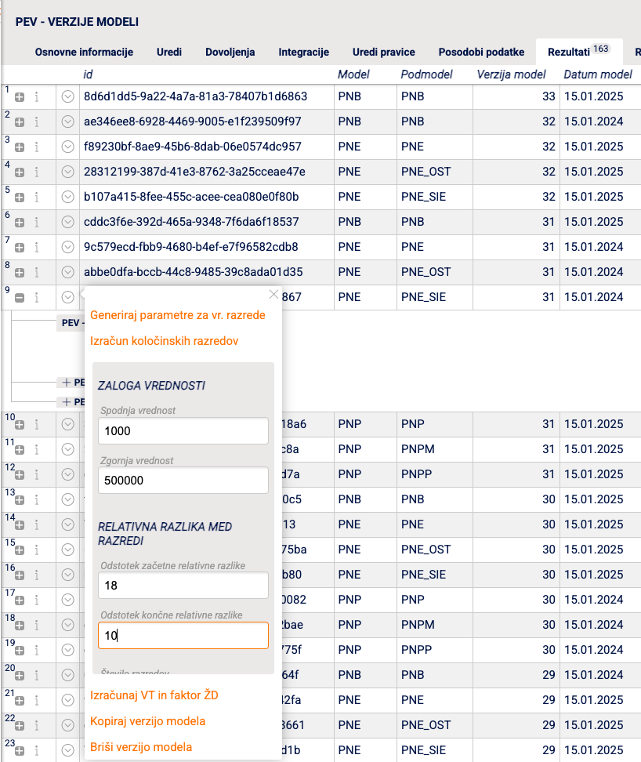
Slika 19: Izračun količinskih razredov na verziji modela.

Izračun vrednosti v vrednostnih tabelah in faktorja preostale življenjske dobe
Za izračun vrednosti v vrednostnih tabelah in faktorjev preostale življenjske dobe se uporabijo metode, posredovane s strani naročnika: metoda neposredne kapitalizacije donosa, metoda diskontiranja denarnega toka in enačbe izračuna faktorjev preostale življenjske dobe. Proces se sproži za posamezno verzijo modela, rezultati pa se zapišejo v tabeli pev_faktorji in pev_vr_tabele.
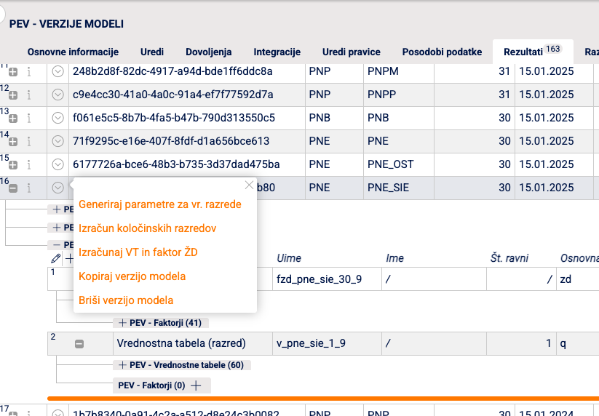
Slika 20: Gumbi na verziji modela za generiranje parametrov, razredov, vrednostnih tabel in faktorjev.
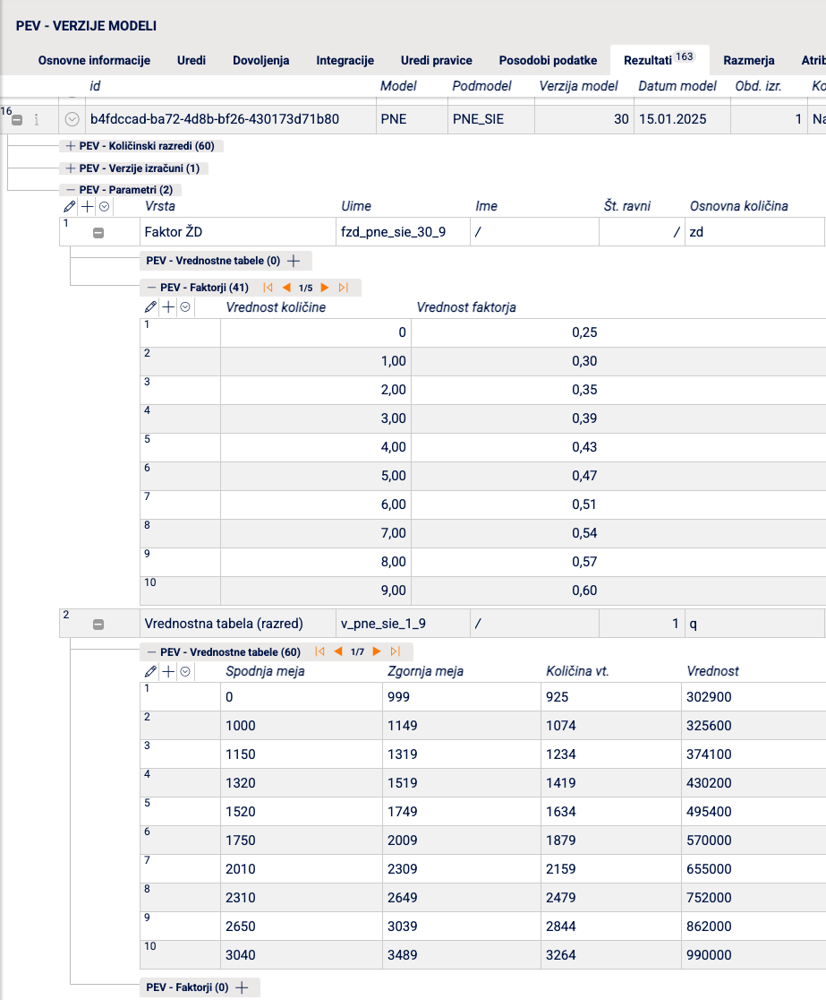
Slika 21: Primer rezultata izračuna vrednostne tabele oziroma faktorjev.

Zaklepanje verzij modelov
Zaklepanje verzije preprečuje nadaljnje spremembe podatkov modela. Verzija modela se lahko zaklene:
- ročno,
- avtomatsko ob zaklepu verzije izračuna.
Če je na verzijo modela vezana vsaj ena zaklenjena verzija izračuna, modela ni več mogoče odkleniti brez odklepa vseh povezanih izračunov.
Zaklepanje se uporablja predvsem za:
- zaščito potrjenih modelov,
- zagotavljanje sledljivosti,
- preprečevanje nenamernih sprememb.

Izračun vrednosti PEV
Izračun vrednosti PEV je funkcionalnost, s katero se za izbrane posebne enote vrednotenja izračunajo vrednosti po posameznih modelih oziroma podmodelih PEV. Rezultati izračuna se shranijo v tabelo pev_vrednosti, ki vsebuje končne vrednosti in vmesne izračunane podatke, potrebne za pregled, kontrole in izvoz podatkov v XML.
Izračun se izvaja ločeno po modelih PNB za bencinske servise, PNE za elektrarne in PNP za pristanišča. Pri modelih, ki imajo podmodele, se podatki izračunajo glede na ustrezni podmodel: PNE_OST in PNE_SIE pri modelu PNE ter PNPM in PNPP pri modelu PNP.
Funkcionalnost izračuna uporablja podatke iz verzije modela pev_verzije_modeli in verzije izračuna pev_verzije_izracuni. Na podlagi izbrane verzije modela se določijo parametri, vrednostne tabele, količinski razredi, pravila zaokroževanja, produkti oziroma drugi modelni podatki, ki so potrebni za izračun.
Izračun vrednosti PEV produkta ne določa iz relacijskega atributa v pev_pos. Tabela pev_pos predstavlja letni vhodni zapis za PEV, upravljavca in leto ter pri podmodelih, ki uporabljajo produkte, vsebuje vhodne količine po produktih v ločenih stolpcih.
Pri PNB in PNPM se nabor produktov določi iz tabele pev_verzije_modeli_produkti za izbrano verzijo modela. Za vsak produkt konfiguracija določa, ali je aktiven in ali se uporablja v izračunu. Atribut vnos_stolpec določa stolpec v pev_pos, iz katerega se prebere vhodna količina oziroma vhodni podatek.
Pri PNB se za vsak aktiven produkt, ki se uporablja v izračunu, iz pev_pos prebere količina iz stolpca, določenega z atributom vnos_stolpec. Nato se uporabi faktor pretvorbe f_pretvorbe. Vhodni stolpci so na primer q_bencin, q_dizel, q_naftni_plin in q_zemeljski_plin.
Pri PNPM se produkti prav tako pridobijo iz pev_verzije_modeli_produkti. Za vsak produkt se vhodni podatek prebere iz stolpca v pev_pos, ki ga določa vnos_stolpec. Pri PNE se produkti iz pev_verzije_modeli_produkti trenutno ne uporabljajo pri izračunu vrednosti. Vhodni podatki se berejo po pravilih posameznega podmodela PNE.
Če je produkt aktiven in vključen v izračun, vendar njegova konfiguracija ni popolna, se za posamezni PEV zapiše napaka, proces pa nadaljuje obdelavo naslednjega PEV. Med takšne primere spadajo manjkajoči vnos_stolpec, manjkajoči vhodni stolpec v pev_pos ali manjkajoči f_pretvorbe, kadar je ta potreben za izračun.

Izvedba izračuna v uporabniškem vmesniku
Izračun vrednosti PEV se sproži v uporabniškem vmesniku. Uporabnik izbere model oziroma podmodel, verzijo modela in verzijo izračuna. Izračun se lahko izvede za celoten nabor PEV ali za poljuben izbor, določen s filtriranjem atributov. Ker se izračun lahko izvaja večkrat, je pred izvedbo omogočen predogled, ki preprečuje nenamerno prepisovanje že izračunanih vrednosti.
- Uporabnik izbere verzijo modela in verzijo izračuna.
- Sistem pripravi nabor PEV, ki ustrezajo izboru oziroma filtru.
- Sistem prikaže informacijo, koliko PEV že ima izračunano vrednost.
- Uporabnik izvede predogled.
- Sistem prikaže PEV, pri katerih bi prišlo do prepisa obstoječih vrednosti.
- Uporabnik izbere izračun samo manjkajočih zapisov, ponovni izračun vseh izbranih zapisov ali prekinitev postopka.
Pri ponovnem izračunu se za izbrani nabor PEV najprej odstranijo obstoječi rezultati za isto verzijo izračuna oziroma za pripadajoče verzije podmodelov. Nato se zapišejo novi rezultati.
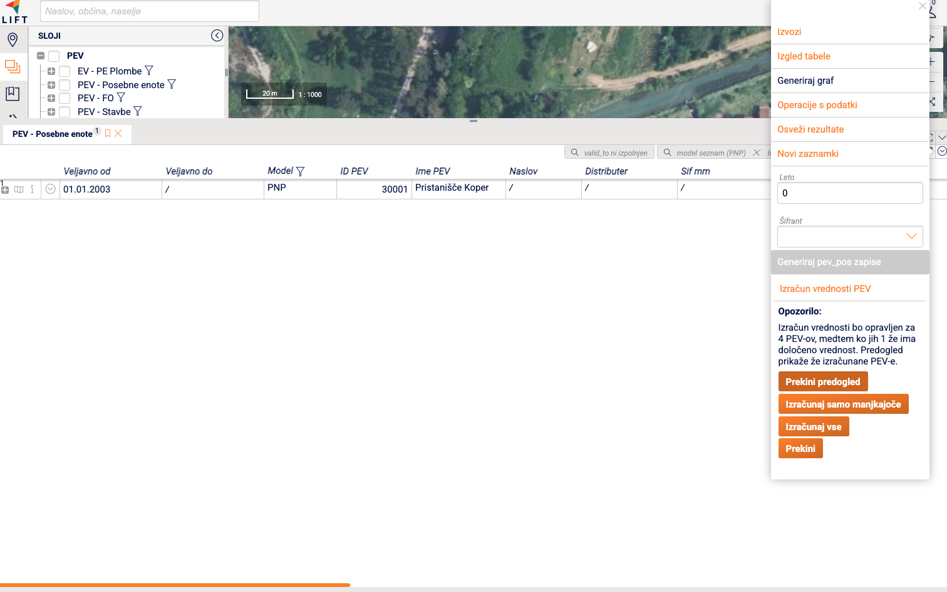
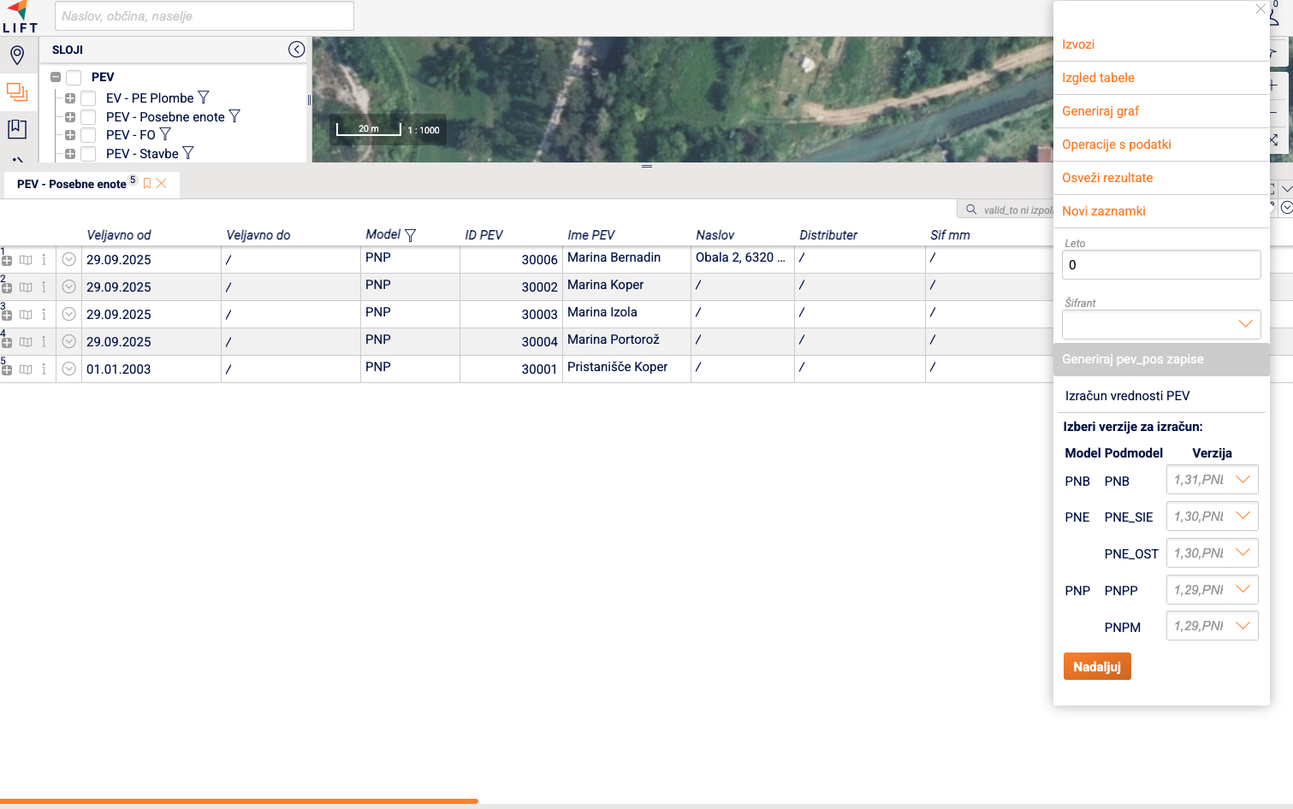

Rezultati, napake in poročilo procesa
Rezultati izračuna se zapišejo v tabelo pev_vrednosti. Za vsak PEV, ki je vključen v izračun, se zapiše ena vrstica rezultata, tudi kadar izračuna ni bilo mogoče uspešno zaključiti. Tabela hrani povezavo na verzijo izračuna, povezavo na PEV, vrednostno raven, vrednostno cono, občino, končno in zaokroženo vrednost, vrednosti iz vrednostnih tabel, vmesne izračunane podatke, podatke za pregled in izvoz ter napake oziroma opozorila, če stolpec napake obstaja.
Če vrednosti ni mogoče izračunati, se vrstica vseeno zapiše. V tem primeru so končne vrednosti prazne, razlog pa je zapisan v atributu napake. Na ta način je razvidno, da je bil PEV vključen v izračun, hkrati pa je razvidno, zakaj izračun ni uspel.
Zaradi lažjega ugotavljanja razlogov za neuspešen izračun se v pev_vrednosti.napake zapišejo napake in opozorila na ravni posameznega PEV. Napake ne prekinejo celotnega procesa. Primeri razlogov so manjkajoči vhodni letni podatki, manjkajoča vrednostna raven ali cona, manjkajoč tip črpalke, tip elektrarne ali vrsta pristanišča, manjkajoč faktor modela ali faktor pretvorbe produkta, neujemanje v vrednostni tabeli, manjkajoč količinski razred, manjkajoče pravilo zaokroževanja ali več različnih pev_pos zapisov za isti PEV in leto.
Po izvedbi izračuna se pripravi poročilo procesa, ki se zapiše v tabelo isam_procesi. Uporabijo se polja modul z vrednostjo pev, porocilo za HTML poročilo, napake za seznam id_pev, ki zahtevajo dodatno preverbo, ter sistemska in opisna polja, če obstajajo. HTML poročilo vsebuje povzetek izvedbe, uporabljene parametre zagona, statistiko po modelih in podmodelih, število uspešnih in neuspešnih izračunov, število zapisov z napakami ter najpogostejše napake.
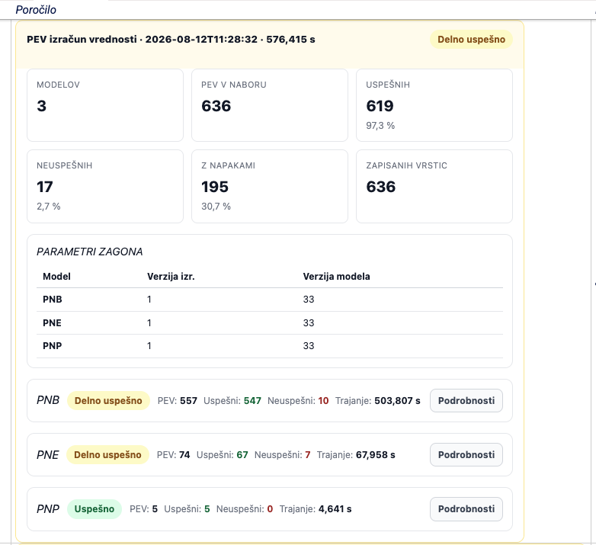
Slika 22: Poročilo procesa izračuna vrednosti PEV – povzetek izvedbe.
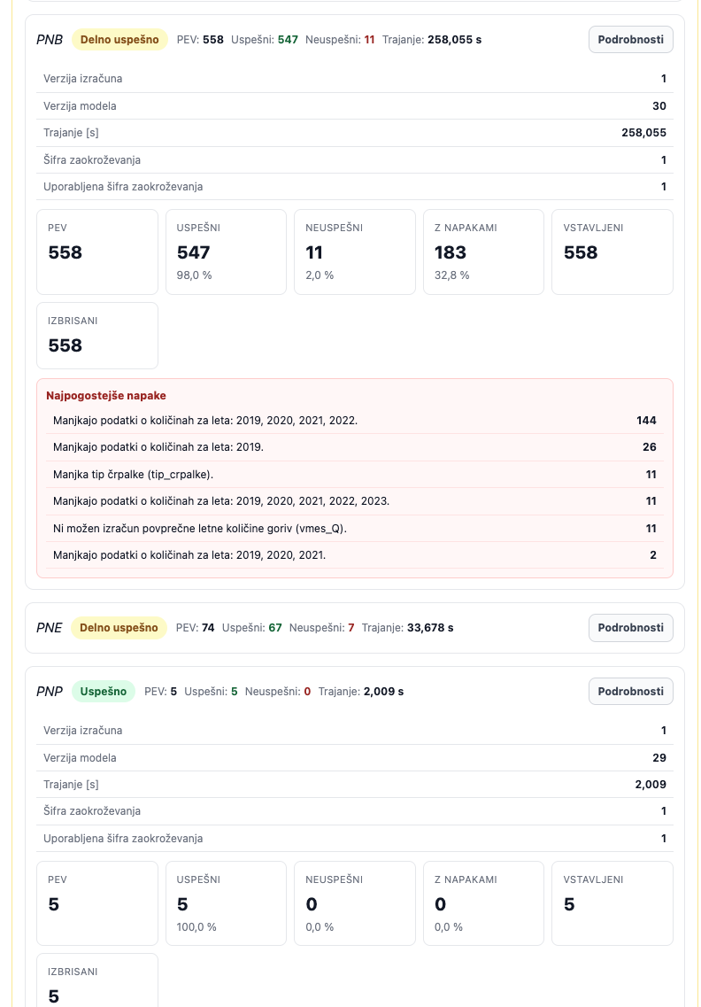
Slika 23: Poročilo procesa izračuna vrednosti PEV – podrobnosti po modelih in napakah.

Posebnosti izračuna po podatkih in modelih
Pri izračunu se preveri, ali za isto PEV in isto leto obstaja več različnih zapisov v pev_pos, povezanih z več upravljavci. Proces se v tem primeru ne prekine. Za izračun se uporabi najnovejši zapis pev_pos, določen po updated_at, nato created_at in nazadnje id. Opozorilo se zapiše v pev_vrednosti.napake, v isam_procesi.napake pa se zapiše seznam id_pev, pri katerih je potrebna preverba.
Primer: Če za PEV 100123 in leto 2024 obstajata različna zapisa pev_pos za upravljavca A in upravljavca B, se za izračun uporabi novejši zapis glede na updated_at, nato created_at in nazadnje id. Izračun se izvede, v pev_vrednosti.napake pa se zapiše opozorilo: »Najdenih je več različnih pev_pos zapisov za isto leto in več upravljavcev (leta: 2024); uporabljen je najnovejši zapis.« Proces se označi kot delno uspešen, PEV 100123 pa se uporabniku prikaže med PEV za preverbo.
Zaokroževanje vrednosti se določa z atributom zaokr_pv na tabeli pev_verzije_modeli. Vrednost zaokr_pv predstavlja šifro pravila zaokroževanja v tabeli pev_zaokrozevanje. Če pravila za navedeno šifro niso najdena, se uporabi privzeta šifra 1, ob tem pa se v napake zapiše opozorilo.
Pri modelu PNB se vhodne količine goriv berejo iz stolpcev letnega zapisa pev_pos, ki predstavljajo posamezne produkte, na primer q_bencin, q_dizel, q_naftni_plin in q_zemeljski_plin. Za vsak aktiven produkt iz pev_verzije_modeli_produkti atribut vnos_stolpec določa ustrezni vhodni stolpec, f_pretvorbe pa faktor pretvorbe. Pretvorjene količine se uporabijo za določitev povprečne letne količine, na podlagi katere se poišče vrednost v vrednostni tabeli.
Pri modelu PNE se podmodel najprej določi glede na tip elektrarne. Za PNE_SIE se vrednost izračuna po pravilih za sistemske elektrarne, za PNE_OST pa po pravilih za druge elektrarne. Produkti iz pev_verzije_modeli_produkti se pri PNE trenutno ne uporabljajo. Pri modelu PNP se podmodel določi glede na vrsto pristanišča. Pri PNPM se vrednost izračuna na podlagi aktivnih produktov za izbrano verzijo modela. Atribut vnos_stolpec za vsak produkt določa pripadajoči vhodni stolpec v pev_pos, na primer za privez v vodi, namestitev na suhem ali namestitev v hangarju. Pri PNPP se vrednost določi na podlagi prihodkov, stroškov, obdobja izračuna, inflacije in vrednostne tabele.
Namen dopolnitve funkcionalnosti izračuna vrednosti PEV je zagotoviti večjo sledljivost in preglednost. Po izvedbi izračuna mora biti jasno, kateri PEV so bili vključeni v izračun, za katere je bil izračun uspešen, za katere izračun ni bil mogoč, kateri vhodni ali modelni podatki manjkajo, kateri PEV zahtevajo dodatno preverbo ter katera verzija modela in verzija izračuna sta bili uporabljeni.

Izvoz v XML za EV in EMV

Izvoz PEV v XML za EV
Funkcionalnost izvoza PEV v XML za EV je namenjena pripravi izmenjevalne datoteke za prenos podatkov posebnih enot vrednotenja iz ISAM v evidenco vrednotenja. Izvoz se izvede iz tabele pev_posebne_enote, kjer uporabnik po potrebi najprej filtrira nabor PEV, nato izbere model oziroma verzijo ter vrsto izvoza.

Sistem omogoča tri vrste izvoza:
- izvoz vseh PEV po izbranem modelu,
- izvoz posameznih oziroma filtriranih PEV za uvoz,
- izvoz posameznih oziroma filtriranih PEV za izbris.
V XML se vključijo osnovni podatki o PEV, podatki o upravljavcih, sestavinah PEV, poslovni oziroma atributni podatki ter izračunane vrednosti. Izvoz je zato vezan na predhodno urejene podatke PEV in izveden izračun vrednosti.
Pri izvozu produktnih podatkov se konfiguracija produktov in pripadajoči faktorji pridobijo iz pev_verzije_modeli_produkti za uporabljeno verzijo modela. Vhodne količine produktov se pridobijo iz ustreznih stolpcev v pev_pos, ki jih določa vnos_stolpec. Fiksna tabela produktov in relacijski atribut produkta v pev_pos se pri izvozu ne uporabljata.
Pripravljeni izvozi se evidentirajo v tabeli pev_izvozi, od koder uporabnik prevzame pripravljeno XML datoteko. S tem je zagotovljena sledljivost pripravljenih izvozov. Ker izvoz predstavlja prenos podatkov v EV, je funkcionalnost povezana tudi z arhiviranjem in zaklepanjem uporabljenih verzij oziroma podatkov, da se preprečijo naknadne nenadzorovane spremembe že izvoženih podatkov.

Izvoz PEV v XML za EMV
Funkcionalnost izvoza PEV v XML za EMV je namenjena pripravi izmenjevalne datoteke s podatki o modelih PEV za evidenco modelov vrednotenja. Izvoz se izvaja na nivoju posamezne verzije modela v tabeli pev_verzije_modeli, in sicer za podmodele PNB, PNE ali PNP.
Uporabnik izbere ustrezno verzijo modela oziroma podmodela in sproži izvoz. Sistem na podlagi izbrane verzije pripravi XML datoteko s podatki, ki opisujejo model in njegove prostorske oziroma vrednostne elemente. Izvoz je vezan na verzijo modela, zato je zagotovljena sledljivost, kateri modelni podatki so bili pripravljeni za prenos v EMV.
V XML za EMV se vključijo predvsem:
- podatki o vrednostnih ravneh modela,
- podatki o vrednostih referenčnih PEV v posameznih ravneh,
- podatki o vrednostnih conah,
- geometrije vrednostnih con.
Pripravljeni izvozi se evidentirajo v tabeli pev_izvozi, od koder uporabnik prevzame pripravljeno XML datoteko. S tem je zagotovljena sledljivost izvedenih izvozov in možnost naknadnega preverjanja pripravljenih datotek.

Dodatne funkcionalnosti

Opombe na zapisih in atributnih poljih
Funkcionalnost opomb omogoča dodajanje komentarjev oziroma pojasnil k posameznim zapisom in k posameznim atributnim poljem. Namenjena je preglednejšemu vodenju dodatnih informacij, ki jih ni smiselno zapisovati neposredno v osnovna podatkovna polja, so pa pomembne za razumevanje, preverjanje ali nadaljnjo obdelavo podatkov.
Razvite so bile predvsem zaradi optimizacije podatkovnega modela, ki je bil v starem sistemu precej razširjen, ker so se opombe lahko vodile za vsak zapis in pri poslovnih podatkih tudi za vsako vrednost.
Opombe se lahko vodijo na dveh ravneh:
- opombe na zapisu, kjer se komentar nanaša na celoten zapis v atributni tabeli;
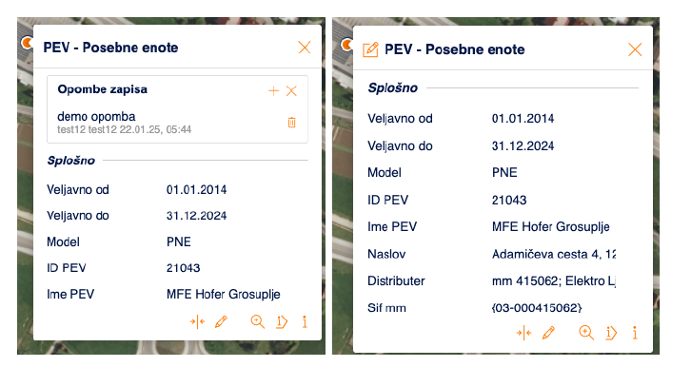
Slika 24: Dodajanje in prikaz opombe na zapisu

- opombe na atributnem polju, kjer se komentar nanaša na konkretno vrednost oziroma konkretno polje izbranega zapisa.
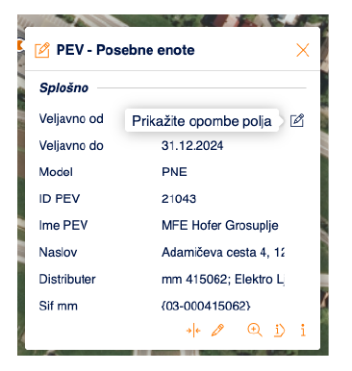
Slika 25: Prikaz opombe na atributnem polju
Dodajanje opomb se omogoči v nastavitvah atributne tabele v administraciji. Ko je možnost opomb vključena, se v uporabniškem vmesniku prikaže ikona za dodajanje oziroma pregled opomb. Uporabnik lahko opombo vnese, jo potrdi in nato pregleda seznam že shranjenih opomb.
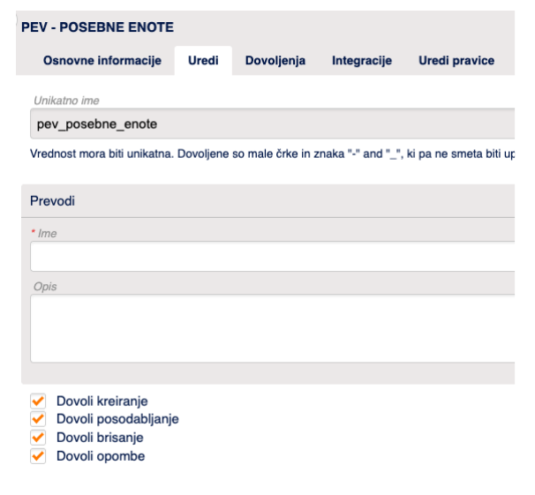
Slika 26: Nastavitev dovoljenja za opombe v administraciji atributne tabele
Pri vsaki opombi se poleg vsebine opombe shranita tudi avtor in čas vnosa. Če zapis oziroma atribut vsebuje opombo, je to v uporabniškem vmesniku označeno z obarvano ikono, kar uporabnika opozori, da so k zapisu ali polju dodane dodatne informacije.
Filtriranje po opombah ni omogočeno, ker se te vodijo sistemsko. Opombe so namenjene predvsem pregledu in dokumentiranju dodatnih informacij pri posameznem zapisu ali atributu, ne pa kot osnovni kriterij za iskanje oziroma filtriranje podatkov.

Sklep
Modul PEV predstavlja celovito rešitev za vodenje, vzdrževanje, modeliranje, izračun in izvoz podatkov posebnih enot vrednotenja v sistemu ISAM. Zasnovan je tako, da povezuje osnovne podatke PEV, upravljavce, kontakte, poslovne podatke, sestavine, funkcionalna območja, vrednostne ravni, cone, modelne parametre, izračune in izvoze v zunanje evidence. S tem je bil vzpostavljen enoten podatkovni in procesni okvir za pregledno, sledljivo in nadzorovano obravnavo PEV.
V delu vodenja in vzdrževanja modul omogoča vnos novih PEV, arhiviranje obstoječih zapisov, urejanje upravljavcev in kontaktov, vodenje vprašalnikov, izbor pripisnih vrednosti, pregled ene PEV, spremljanje plomb, dodajanje opomb ter pripravo Informacije o obsegu PEV v obliki GeoPDF. Poseben poudarek je namenjen prostorskemu delu modula, kjer se vodijo sestavine PEV, funkcionalna območja, okvirji za izris in geometrijske kontrole. S tem se zagotavlja, da so podatki o prostorskem obsegu PEV usklajeni z aktualnimi podatki katastra nepremičnin in primerni za nadaljnjo uporabo.
V delu modeliranja modul omogoča vodenje verzij modelov in izračunov, urejanje vrednostnih ravni in con, pripravo parametrov, količinskih razredov, vrednostnih tabel in faktorjev ter izvedbo izračuna vrednosti PEV. Rezultati izračunov se shranjujejo v strukturirani obliki, skupaj z morebitnimi napakami oziroma opozorili, kar omogoča preverjanje, ponovljivost in nadzor nad izvedenimi postopki.
Pomemben del modula predstavljajo kontrolni mehanizmi, kot so kontrole vhodnih podatkov, geometrijske kontrole, preverjanje rezultatov izračuna, spremljanje plomb in zaklepanje potrjenih verzij. Ti mehanizmi zmanjšujejo možnost uporabe nepopolnih ali napačnih podatkov ter zagotavljajo večjo zanesljivost izračunov in izvozov. Izvozni del modula omogoča pripravo XML datotek za EV in EMV, s čimer se podatki iz ISAM prenesejo v evidence vrednotenja.
Procesni diagrami, vključeni v dokumentacijo, prikazujejo glavna sklopa delovanja modula: vodenje in vzdrževanje PEV ter modeliranje, izračun in izvoz PEV. Dokumentacija zato predstavlja pregled poslovne, uporabniške in podatkovne logike modula ter je namenjena podpori uporabnikom, skrbnikom sistema in razvijalcem pri uporabi, vzdrževanju in nadaljnjem razvoju modula PEV.

Priloge
- Priloga 1: PEV - podatkovni in procesni diagrami.drawio
- Priloga 2: Navodila za uvoz pev_pos_vnos iz CSV.docx
- Priloga 3: 1 Vodenje in vzdrževanje PEV.png in 2 Modeliranje, izračun in izvoz PEV.png
- Priloga 4: 3 Podatkovni model.png

Celovška cesta 520, 1210 Ljubljana Šentvid

info@flycom.si
www.flycom.si

+386 4 581 2000

